 | МЕЖМУНИЦИПАЛЬНЫЙ ИНФОРМАЦИОННЫЙ БЮЛЛЕТЕНЬ  БИРОБИДЖАНСКОГО МУНИЦИПАЛЬНОГО РАЙОНА  05 сентября 2024 г. № 165

Приложение к постановлению администрации муниципального образования «Биробиджанский муниципальный район» Еврейской автономной области от 12.07.2024 № 457, размещенным в МИБ Биробиджанского муниципального района № 136 от 12.07.2024, продолжение - начало в № 163, № 164 от 05.09.2024

Актуализация схем водоснабжения и водоотведения муниципального образования
«Дубовское сельское поселение» Биробиджанского муниципального района Еврейской автономной области на
2025 год
продолжение
1.6.1. Оценка стоимости основных мероприятий по реализации схем водоснабжения
Оценка стоимости строительства и реконструкции сетей водоснабжения осуществлена на основании нормативов цен строительства НЦС 81-02-14-2024 Сборник № 14 «Наружные сети водоснабжения и канализации» (приложение к приказу Министерства строительства и жилищно-коммунального хозяйства Российской Федерации от 16 февраля 2024 г. № 113/пр).
Показатели НЦС разработаны на основе ресурсно-технологических моделей, в основу которых положена проектная документация по объектам-представителям, имеющая положительное заключение экспертизы и разработанная в соответствии с действующими на момент разработки НЦС строительными и противопожарными нормами, санитарно-эпидемиологическими правилами и иными обязательными требованиями, установленными законодательством Российской Федерации.
Определение размера денежных средств, необходимых для строительства наружных сетей водопровода и канализации на территориях субъектов Российской Федерации осуществляется с использованием поправочных коэффициентов и рассчитывается по формуле ниже.
С=[〖(НЦС〗_(i ) х М х К_(пер.) х К_(пер⁄зон) х К_рег х К_с )+З_р] х И_(пр.)+НДС,
где:
〖НЦС〗_(i )– выбранный Показатель с учетом функционального назначения объектов и его мощностных характеристик, для базового района в уровне цен на 01.01.2024, определенный при необходимости с учетом корректирующих коэффициентов;
М – мощность объекта капитального строительства, планируемого к строительству;
К_(пер.) – коэффициент перехода от цен базового района к уровню цен субъектов Российской Федерации (частей территории субъектов Российской Федерации), учитывающий затраты на строительство объектов капитального строительства, расположенных в областных центрах субъектов Российской Федерации (далее – центр ценовой зоны, 1 ценовая зона);
К_(пер⁄зон) – коэффициент, рассчитываемый при выполнении расчетов с использованием Показателей для частей территории субъектов Российской Федерации, которые определены нормативными правовыми актами высшего органа государственной власти субъектов Российской Федерации как самостоятельные ценовые зоны для целей определения текущей стоимости строительных ресурсов, по видам объектов капитального строительства, как отношение величины индекса изменения сметной стоимости строительно-монтажных работ, рассчитанного для такой ценовой зоны и публикуемого Министерством строительства и жилищно-коммунального хозяйства Российской Федерации (далее Министерство), к величине индекса изменения сметной стоимости строительно-монтажных работ, рассчитанного для 1 ценовой зоны соответствующего субъекта Российской Федерации и публикуемого министерством.
К_рег – коэффициент, учитывающий регионально-климатические условия осуществления строительства в субъекте Российской Федерации (части территории субъекта Российской Федерации) по отношению к базовому району;
К_с – коэффициент характеризующий удорожание стоимости строительства в сейсмических районах Российской Федерации по отношению к базовому району;
З_р – дополнительные затраты, не предусмотренные в Показателях, определяемые по отдельным расчетам;
И_(пр.) – индекс дефлятор, определенный по отрасли «Инвестиции в основной капитал (капитальные вложения)», публикуемый Министерством экономического развития Российской Федерации для прогноза социально-экономического развития Российской Федерации.
В показателях НЦС учтена вся номенклатура затрат, которые предусматриваются действующими нормативными документами в сфере ценообразования для выполнения основных, вспомогательных и сопутствующих этапов работ для прокладки наружных сетей водоснабжения и канализации при строительстве в нормальных (стандартных) условиях, не осложненных внешними факторами.
Оплата труда рабочих-строителей и рабочих, управляющих строительными машинами, включает в себя все виды выплат и вознаграждений, входящих в фонд оплаты труда.
Показатели НЦС предусматривают стоимость строительных ресурсов, затраты на оплату труда рабочих и эксплуатацию строительных машин (механизмов), накладные расходы и сметную прибыль, а также затраты на строительство временных титульных зданий и сооружений, дополнительные затраты на производство работ в зимнее время, затраты на проектно-изыскательские работы и экспертизу проекта, затраты на проведение строительного контроля, резерв средств на непредвиденные работы и затраты.
Показателями НЦС не учтены и при необходимости, могут учитываться дополнительно: прочие затраты подрядных организаций, не относящиеся к строительно-монтажным работам (командировочные расходы, перевозка рабочих, затраты по содержанию вахтовых поселков), плата за землю и земельный налог в период строительства, проектные работы (проект организации дорожного движения, проект дендрологии, благоустройства и озеленения), санитарно-экологическое обследование грунтов, составление программы мониторинга деформационных процессов, переустройство сетей уличного освещения, контактной сети наземного транспорта и т.п.
Компенсационные выплаты, связанные с подготовкой территории строительства (снос ранее существующих зданий, перенос и демонтаж инженерных сетей, демонтаж гаражей, заборов, детских площадок, колодцев, камер, вынос трассы в натуру и т.д.), а также дополнительные затраты, возникающие в особых условиях строительства (в удаленных от существующей инфраструктуры населенных пунктах, в охранных зонах сетей, сооружений и коммуникаций, а также стесненных условиях производства работ), следует учитывать дополнительно.
Рассчитанные стоимости являются предварительными и будут уточнены (могут измениться) на этапе разработки ПСД.
Расчет стоимости дополнительных мероприятий определен по коммерческим предложениям.
Оценка капитальных затрат, необходимых для реконструкции участков сетей водоснабжения, имеющие высокий нормативный и физический износ (являющихся ветхими), приведена в таблице 18.
Стоимость площадных объектов представлена в таблице 19.
Мероприятия и их стоимость с разбивкой по годам представлены в разделе 1.6.2 настоящего документа.
Таблица 18 Оценка стоимости мероприятий по перекладке сетей водоснабжения
№ п/п | Диаметр, мм | Протяженность, м | Стоимость строительства в ценах 2024 года, тыс. руб. | Коэфф-нт перехода от цен базового района к уровню цен субъектов РФ | Коэфф-нт, учитывающий регионально-климатические условия | Стоимость на 2024 год, тыс. руб. без НДС | Демонтаж старых сетей (30%), тыс. руб. | Итого без НДС , тыс. руб. | Итого с НДС , тыс. руб.
1 | 50 | 125,8 | 6859,55 | 1,00 | 1,01 | 871,5607 | 261,46821 | 1133,0289 | 1359,6347
2 | 76 | 402,6 | 6859,55 | 1,00 | 1,01 | 2789,27 | 103,92 | 3626,05 | 4351,26
3 | 110 | 825,4 | 6859,55 | 1,00 | 1,01 | 5718,49 | 1715,55 | 7434,04 | 8920,85
Итого |  | 1353,8 |  |  |  |  |  |  | 14631,74
Таблица 19 Оценка стоимости площадных объектов
Наименование мероприятия | Мощность,. куб м/сут | Стоимость на 1 м³ по НЦС в ценах 2024 года, тыс. руб. | Коэффициент перехода от цен базового района к уровню цен субъектов РФ | Коэффициент, учитывающий регионально-климатические условия | Стоимость на 2024 год, тыс. руб. без НДС | Стоимость на 2024 год, тыс. руб. с НДС
Станция очистки совмещенная с НС-2 го подъема | 120 | 30,12* | 1,08 | 1,01 | 3 941,99 | 4 730,39
Наименование мероприятия | Мощность,. куб м | Стоимость на 1 м³ по НЦС в ценах 2024 года, тыс. руб. | Коэффициент перехода от цен базового района к уровню цен субъектов РФ | Коэффициент, учитывающий регионально-климатические условия | Стоимость на 2024 год, тыс. руб. без НДС | Стоимость на 2024 год, тыс. руб. с НДС
Строительство резервуара | 50 | 60,52* | 1,08 | 1,01 | 3 300,76 | 3 960,91
* цена взята по средним показателям НЦС и стоимость объектов аналогов

1.6.2 Оценка величины необходимых капитальных вложений в строительство и реконструкцию объектов централизованных систем водоснабжения
Оценка величины необходимых капитальных вложений в строительство и реконструкцию объектов централизованных систем водоснабжения в прогнозных ценах соответствующих лет представлена в таблице 20.
Таблица 20 Затраты на реализацию мероприятий

Наименование мероприятия | Планируемый год реализации
Наименование мероприятия | 2024 | 2025 | 2026 | 2027 | 2028 | 2029 | 2030 | 2031 | 2032 | 2033 | 2034 | 2035
Установка прибора учета воды на подъём | 200 | — | — | — | — | — | — | — | — | — | — | —
Установка манометра | 100 | — | — | — | — | — | — | — | — | — | — | —
Установка пробоотборного крана согласно ГОСТ Р 56237-2014 | 50 | — | — | — | — | — | — | — | — | — | — | —
Капитальный ремонт павильона над скважиной (заливка пола, ремонт крыши, восстановление освещения, восстановление отмостки, оборудование дорожек с твердым покрытием ) | 2946,19 | — | — | — | — | — | — | — | — | — | — | —
Капитальный ремонт водоочистной станции (ремонт кровли, оборудование площадки и установка контейнера под ТКО) | 6160,61 | — | — | — | — | — | — | — | — | — | — | —
Частичное восстановление ограждения территории водозабора | 150 | — | — | — | — | — | — | — | — | — | — | —
Разработка ПСД на строительство водозаборных сооружений (скважин, водоочистной станции, станции 2-го подъёма, резервуаров чистой воды) | 1521,57 | 1582,44 | — | — | — | — | — | — | — | — | — | —
Замена участка сети от ВК1-ВК4 Д=76 мм 50 м, ПЭ | 540,4 | — | — | — | — | — | — | — | — | — | — | —
Реконструкция оголовка скважины с герметизацией устья | — | — | 703,50 | 731,64 | — | — | — | — | — | — | — | —
Прочистка скважин, с диагностикой обсадных труб | — | — | 469,00 | 487,76 | — | — | — | — | — | — | — | —
Строительство водозаборных скважин | — | — | 5850,31 | 6084,33 | — | — | — | — | — | — | — | —
Строительство очистной станции водоснабжения, 5 куб. в час (обезжелезивание, устранение мутности, цветности, обеззараживание), совмещенной со станцией 2-го подъёма, с устройством частотного преобразователя | — | — | 2173,73 | 2273,29 | — | — | — | — | — | — | — | —
Строительство резервуаров чистой воды | — | — | 1820,14 | 1903,5
Установка видеонаблюдения | — | — | — | 44,07 | 45,24 | — | — | — | — | — | — | —
Замена участка сети от ВК2 -амбулатория Д=50мм 126,0 м, ПЭ | — | — | — | 1306,8 | — | — | — | — | — | — | — | —
Замена участка сети от ВК1-ВК4 Д=76 мм 200 м, ПЭ | — | — | — | — | 2163,39 | — | — | — | — | — | — | —
Замена участка сети от ВК 4-ВК8 и от ВК9-ВК12 Д=76 мм 153,0 м, ПЭ | — | — | — | — |  | 1717,19 | — | — | — | — | — | —
Замена участка сети от ВК9-ВК20 Д=100 мм 200,0 м, ПЭ | — | — | — | — |  |  | 2341,28 | — | — | — | — | —
Замена участка сети от ВК9-ВК20 Д=100 мм 200,0 м, ПЭ | — | — | — | — |  |  |  | 2435,63 | — | — | — | —
Замена участка сети от ВК9-ВК20 Д=100 мм 200,0 м, ПЭ | — | — | — | — |  |  |  |  | 2533,79 | — | — | —
Замена участка сети от ВК9-ВК20 Д=100 мм 200,0 м, ПЭ | — | — | — | — |  |  |  |  |  | 2970,66 | — | —

1.7. Плановые значения показателей развития централизованных систем водоснабжения
Настоящий раздел выполнен в соответствии с требованиями приказа Министерства строительства и жилищно-коммунального хозяйства Российской Федерации от 04.04.2014 №162/пр «Об утверждении перечня показателей надежности, качества, энергетической эффективности объектов централизованных систем горячего водоснабжения, холодного водоснабжения и (или) водоотведения, порядка и правил определения плановых значений и фактических значений таких показателей».
В данном разделе применяются понятия, используемые в Федеральном законе от 7 декабря 2011 г. № 416-ФЗ «О водоснабжении и водоотведении» (далее – Федеральный закон «О водоснабжении и водоотведении»), а также следующие термины и определения:
«целевые показатели деятельности организаций, осуществляющих горячее водоснабжение и холодное водоснабжения (далее – целевые показатели деятельности)» – показатели деятельности организаций, осуществляющих горячее водоснабжение и холодное водоснабжения (далее – регулируемые организации), достижение значений которых запланировано по результатам реализации мероприятий инвестиционной программы;
«фактические показатели деятельности» – значения показателей деятельности регулируемой организации, фактически имевшие место в истекшем периоде регулирования;
«период регулирования» – период, на который установлены целевые показатели деятельности организации.
Перечень показателей надежности, качества, энергетической эффективности, включает в себя классификацию показателей, представляющих характеристики объектов централизованных систем водоснабжения, эксплуатируемых организациями, осуществляющими горячее водоснабжение, холодное водоснабжение.
К показателям надежности, качества, энергетической эффективности объектов централизованных систем горячего водоснабжения, холодного водоснабжения относятся:
Показатели качества воды (в отношении питьевой воды и горячей воды);
Показатели надежности и бесперебойности водоснабжения;
Показатели эффективности использования ресурсов, в том числе уровень потерь воды (тепловой энергии в составе горячей воды);
Иные показатели, установленные федеральным органом исполнительной власти, осуществляющим функции по выработке государственной политики и нормативно-правовому регулированию в сфере жилищно-коммунального хозяйства.
1.7.1 Показатели качества воды
Показателями качества питьевой воды являются:
доля проб питьевой воды, подаваемой с источников водоснабжения, водопроводных станций или иных объектов централизованной системы водоснабжения в распределительную водопроводную сеть, не соответствующих установленным требованиям, в общем объеме проб, отобранных по результатам производственного контроля качества питьевой воды;
доля проб питьевой воды в распределительной водопроводной сети, не соответствующих установленным требованиям, в общем объеме проб, отобранных по результатам производственного контроля качества питьевой воды.
Показателями качества горячей воды являются:
доля проб горячей воды в тепловой сети или в сети горячего водоснабжения, не соответствующих установленным требованиям по температуре, в общем объеме проб, отобранных по результатам производственного контроля качества горячей воды;
доля проб горячей воды в тепловой сети или в сети горячего водоснабжения, не соответствующих установленным требованиям (за исключением температуры), в общем объеме проб, отобранных по результатам производственного контроля качества горячей воды.
Значения показателей качества питьевой воды определяются следующим образом:
доля проб питьевой воды, подаваемой с источников водоснабжения, водопроводных станций или иных объектов централизованной системы водоснабжения в распределительную водопроводную сеть, не соответствующих установленным требованиям, в общем объеме проб, отобранных по результатам производственного контроля качества питьевой воды (Дпс):
Д_пс=К_нп/К_п ∙100%;
Кнп - количество проб питьевой воды, отобранных по результатам производственного контроля, не соответствующих установленным требованиям;
Кп - общее количество отобранных проб.
доля проб питьевой воды в распределительной водопроводной сети, не соответствующих установленным требованиям, в общем объеме проб, отобранных по результатам производственного контроля качества питьевой воды (Дпрс):
Д_прс=К_прс/К_п ∙100%;
Кпрс - количество проб питьевой воды в распределительной водопроводной сети, отобранных по результатам производственного контроля качества питьевой воды, не соответствующих установленным требованиям;
Кп - общее количество отобранных проб.
Значения показателей качества горячей воды определяются следующим образом:
доля проб горячей воды в тепловой сети или в сети горячего водоснабжения, не соответствующих установленным требованиям по температуре в общем объеме проб, отобранных по результатам производственного контроля качества горячей воды (Ктгв):
К_тгв=К_нпг/К_п ∙100%;
Кнпг - количество проб горячей воды в местах поставки горячей воды, отобранных по результатам производственного контроля качества горячей воды, не соответствующих установленным требованиям;
Кп - общее количество отобранных проб.
доля проб горячей воды в тепловой сети или в сети горячего водоснабжения, не соответствующих установленным требованиям (за исключением температуры), в общем объеме проб, отобранных по результатам производственного контроля качества горячей воды (Дптс):
Д_птс=К_пн/К_п ∙100%;
Кпн - количество проб горячей воды в тепловой сети или в сети горячего водоснабжения, отобранных по результатам производственного контроля качества горячей воды, не соответствующих установленным требованиям;
Кп - общее количество проб, отобранных в тепловой сети или в сети горячего водоснабжения.
Питьевая вода должна быть безопасна в эпидемическом и радиационном отношении, безвредна по химическому составу и иметь благоприятные органолептические свойства.
Качество питьевой воды должно соответствовать гигиеническим нормативам перед ее поступлением в распределительную сеть, а также в точках водоразбора наружной и внутренней водопроводной сети.
Безвредность питьевой воды по химическому составу определяется ее соответствием нормативам по нескольким параметрам, в том числе по обобщенным показателям и содержанию вредных химических веществ, наиболее часто встречающихся в природных водах на территории Российской Федерации, а также веществ антропогенного происхождения, получивших глобальное распространение.
Гигиенические требования и нормативы качества питьевой воды устанавливаются в соответствии с СанПиН 1.2.3685-21 «Гигиенические нормативы и требования к обеспечению безопасности и (или) безвредности для человека факторов среды обитания».
Стоит отметить, что данные показатели являются ориентировочными и зависят от многих внешних условий, таких как: доля реализации мероприятий, предусмотренных схемой водоснабжения в указанные сроки, соответствие прогнозного расхода воды потребителям фактическому на каждый год, соответствие прироста численности населения данным Генерального плана и др., и подлежат ежегодному перерасчету в целях актуализации. Показатели качества воды представлены в таблице 21.
1.7.2. Показатели надежности и бесперебойности водоснабжения
Показателем надежности и бесперебойности водоснабжения является количество перерывов в подаче воды, зафиксированных в местах исполнения обязательств организацией, осуществляющей горячее водоснабжение, холодное водоснабжение, по подаче горячей воды, холодной воды, возникших в результате аварий, повреждений и иных технологических нарушений на объектах централизованной системы холодного водоснабжения, горячего водоснабжения, принадлежащих организации, осуществляющей горячее водоснабжение, холодное водоснабжение, в расчете на протяженность водопроводной сети в год (ед./км).
Также стоит отметить, что данные показатели являются ориентировочными и зависят от многих внешних условий, таких как: доля реализации мероприятий, предусмотренных схемой водоснабжения в предусмотренные сроки, соответствие прогнозного расхода воды потребителям фактическому на каждый год, соответствие прироста численности населения и др., и подлежат ежегодному перерасчету в целях актуализации.
1.7.3. Показатели эффективности использования ресурсов, в том числе уровень потерь воды (тепловой энергии в составе горячей воды)
Показателями энергетической эффективности являются:
доля потерь воды в централизованных системах водоснабжения при транспортировке в общем объеме воды, поданной в водопроводную сеть (в процентах);
удельный расход электрической энергии, потребляемой в технологическом процессе подготовки питьевой воды, на единицу объема воды, отпускаемой в сеть (кВт·ч/м3);
удельный расход электрической энергии, потребляемой в технологическом процессе транспортировки питьевой воды, на единицу объема транспортируемой воды (кВт·ч/м3);
Фактические значения показателей энергетической эффективности определяются следующим образом:
доля потерь воды в централизованных системах водоснабжения при ее транспортировке в общем объеме воды, поданной в водопроводную сеть (%):
Д_пв=V_пот/V_общ ∙100%;
Vобщ - общий объем воды, поданной в водопроводную сеть;
Vпот - объем потерь воды в централизованных системах водоснабжения при ее транспортировке.
удельный расход электрической энергии, потребляемой в технологическом процессе подготовки питьевой воды, на единицу объема воды, отпускаемой в сеть (кВт·ч/м3):
У_рп=К_э/V_общ ;
Кэ - общее количество электрической энергии, потребляемой в соответствующем технологическом процессе;
Vобщ - общий объем питьевой воды, в отношении которой осуществляется водоподготовка.
удельный расход электрической энергии, потребляемой в технологическом процессе транспортировки питьевой воды, на единицу объема транспортируемой питьевой воды (кВт·ч/м3):
У_тр=К_э/V_общ ;
Vобщ - общий объем транспортируемой питьевой воды.
Целевой показатель потерь воды определяется исходя из данных регулируемой организации об отпуске (потреблении) воды по приборам учета и устанавливается в процентном соотношении к фактическим показателям деятельности регулируемой организации на начало периода регулирования.
Стоит отметить, что данные показатели являются ориентировочными и зависят от многих внешних условий, таких как: доля реализации мероприятий, предусмотренных схемой водоснабжения в предусмотренные сроки, соответствие прогнозного расхода воды потребителям фактическому на каждый год, соответствие прироста численности населения данным Генерального плана и др., и подлежат ежегодному перерасчету в целях актуализации.
1.7.4. Иные показатели, установленные федеральным органом исполнительной власти, осуществляющим функции по выработке государственной политики и нормативно-правовому регулированию в сфере жилищно-коммунального хозяйства
Иные целевые показатели федеральным органом исполнительной власти не установлены.
Плановые показатели развития централизованной системы водоснабжения муниципального образования «Дубовское сельское поселение» представлены в таблице 21.

Плановый показатель качества, надежности и энергетической эффективности | Ед. изм. | Год действия инвестиционной программы
 | Ед. изм. | 2023 | 2024 | 2025 | 2026 | 2027 | 2028 | 2029 | 2030 | 2031 | 2032 | 2033 | 2034 | 2035 | 2036
Показатели качества воды (в отношении питьевой воды)
Доля проб питьевой воды, подаваемой из объектов централизованной системы водоснабжения в распределительную сеть, не соответствующих установленным требованиям, в общем объеме проб, отобранных по результатам производственного контроля качества питьевой воды | % | 0,00% | 0,00% | 0,00% | 0,00% | 0,00% | 0,00% | 0,00% | 0,00% | 0,00% | 0,00% | 0,00% | 0,00% | 0,00% | 0,00%
Доля проб питьевой воды в распределительной водопроводной сети, не соответствующих установленным требованиям, в общем объеме проб, отобранных по результатам производственного контроля качества питьевой воды | % | 0,00% | 0,00% | 0,00% | 0,00% | 0,00% | 0,00% | 0,00% | 0,00% | 0,00% | 0,00% | 0,00% | 0,00% | 0,00% | 0,00%
Показатели надежности и бесперебойности водоснабжения | ед./км
Количество перерывов в подаче холодной воды в расчете на протяженность водопроводной сети в год | ед. | 0,36 | 0,36 | 0,34 | 0,32 | 0,3 | 0,28 | 0,26 | 0,24 | 0,22 | 0,2 | 0,18 | 0,16 | 0,14 | 0,14
Протяжённость водопроводных сетей | км | 1,6938 | 1,6938 | 1,6938 | 1,6938 | 1,6938 | 1,6938 | 1,6938 | 1,6938 | 1,6938 | 1,6938 | 1,6938 | 1,6938 | 1,6938 | 1,6938
Показатели эффективности использования ресурсов, в том числе уровень потерь воды
Доля потерь воды в централизованных системах водоснабжения при транспортировке в общем объеме воды, поданной в водопроводную сеть | % | 2,60% | 2,60% | 2,60% | 2,60% | 2,60% | 2,60% | 2,60% | 2,60% | 2,60% | 2,60% | 2,60% | 2,60% | 2,60% | 2,60%
Объем потерь воды в централизованных системах холодного водоснабжения при ее транспортировке | куб. м | 424,23 | 424,23 | 424,23 | 424,23 | 424,23 | 424,23 | 424,23 | 424,23 | 424,23 | 424,23 | 424,23 | 424,23 | 424,23 | 424,23
Общий объем холодной воды, поданной в водопроводную сеть | куб. м | 16332,67 | 16332,67 | 16332,67 | 16332,67 | 16332,67 | 16332,67 | 16332,67 | 16332,67 | 16332,67 | 16332,67 | 16332,67 | 16332,67 | 16332,67 | 16332,67
Удельный расход электрической энергии, потребляемой в технологическом процессе подготовки питьевой воды, на единицу объема воды, отпускаемой в сеть | кВт*ч/куб.м | 0,07 | 0,07 | 0,07 | 0,07 | 0,07 | 0,07 | 0,07 | 0,07 | 0,07 | 0,07 | 0,07 | 0,07 | 0,07 | 0,07
Общее количество электрической энергии, потребляемой в технологическом процессе подготовки питьевой воды | кВт*ч | 1170,00 | 1170,00 | 1170,00 | 1170,00 | 1170,00 | 1170,00 | 1170,00 | 1170,00 | 1170,00 | 1170,00 | 1170,00 | 1170,00 | 1170,00 | 1170,00
Общий объем питьевой воды, в отношении которой осуществляется водоподготовка | куб.м | 16332,67 | 16332,67 | 16332,67 | 16332,67 | 16332,67 | 16332,67 | 16332,67 | 16332,67 | 16332,67 | 16332,67 | 16332,67 | 16332,67 | 16332,67 | 16332,67
Удельный расход электрической энергии, потребляемой в технологическом процессе транспортировки питьевой воды | кВт*ч/куб.м | 0,39 | 0,39 | 0,39 | 0,39 | 0,39 | 0,39 | 0,39 | 0,39 | 0,39 | 0,39 | 0,39 | 0,39 | 0,39 | 0,39
Общее количество электрической энергии, потребляемой в технологическом процессе транспортировки питьевой воды | кВт*ч | 6407,00 | 6407,00 | 6407,00 | 6407,00 | 6407,00 | 6407,00 | 6407,00 | 6407,00 | 6407,00 | 6407,00 | 6407,00 | 6407,00 | 6407,00 | 6407,00
Общий объем транспортируемой питьевой воды | куб.м | 16332,67 | 16332,67 | 16332,67 | 16332,67 | 16332,67 | 16332,67 | 16332,67 | 16332,67 | 16332,67 | 16332,67 | 16332,67 | 16332,67 | 16332,67 | 16332,67
1.8 Перечень выявленных бесхозяйных объектов централизованных систем водоснабжения (в случае их выявления) и перечень организаций, уполномоченных на их эксплуатацию
Согласно Федеральному закону от 7.12.2011 № 416-ФЗ «О водоснабжении и водоотведении» правом эксплуатации бесхозяйных объектов централизованных систем водоснабжения и водоотведения наделяется гарантирующая организация, в зоне действия которой расположен данный объект.
Согласно Федеральному закону от 7.12.2011 № 416-ФЗ «О водоснабжении и водоотведении» (ст.12 п.2), организация, осуществляющая холодное водоснабжение и (или) водоотведение и эксплуатирующая водопроводные и (или) канализационные сети, наделяется статусом гарантирующей организации, если к водопроводным и (или) канализационным сетям этой организации присоединено наибольшее количество абонентов из всех организаций, осуществляющих холодное водоснабжение и (или) водоотведение.
Информация о выявленных бесхозяйных объектах централизованной системы водоснабжения муниципального образования «Дубовское сельское поселение» отсутствует.

ГЛАВА 2. СХЕМА ВОДООТВЕДЕНИЯ
2.1 Существующее положение в сфере водоотведения
2.1.1 Описание структуры системы сбора, очистки и отведения сточных вод на территории муниципального образования и деление территории на эксплуатационные зоны
В настоящее время муниципальное образование «Дубовское сельское поселение» имеет определенную степень благоустройства. В связи с увеличением расхода сточных вод от существующих и планируемых объектов капитального строительства требуется строительство очистных сооружений полной биологической очистки. Для приведения степени очистки сточных вод к допустимы показателям необходимо строительство новых очистных.
В остальных селах поселениях стоки отводятся в накопительные емкости, а затем вывозятся шамбо.
2.1.2 Описание результатов технического обследования централизованной системы водоотведения, включая описание существующих канализационных очистных сооружений, в том числе оценку соответствия применяемой технологической схемы очистки сточных вод требованиям обеспечения нормативов качества очистки сточных вод, определение существующего дефицита (резерва) мощностей сооружений и описание локальных очистных сооружений, создаваемых абонентами
Техническое обследование централизованных систем водоотведения не проводилось.
Централизованная система хозяйственно-бытовой канализации с. Дубовое достаточно развита, но сильно изношена и требует ремонта.
Стоки полной биологической очистке не подвергаются и не удовлетворяют требованиям ПДК для сброса на рельеф.
В связи с вышесказанным рекомендуется рассмотреть строительство очистных сооружений сточных вод и реконструкцию КНС в с. Дубовое.
2.1.3 Описание технологических зон водоотведения, зон централизованного и нецентрализованного водоотведения (территорий, на которых водоотведение осуществляется с использованием централизованных и нецентрализованных систем водоотведения) и перечень централизованных систем водоотведения
Единственная централизованной системой водоотведения муниципального образования «Дубовское сельское поселение» находится в с. Дубовое.
Нецентрализованным водоотведением охваченные остальные территории муниципального образования «Дубовское сельское поселение».
Население индивидуальной жилой застройки пользуется выгребами.
Визуально зоны централизованного водоотведения представлены на рисунке 14.
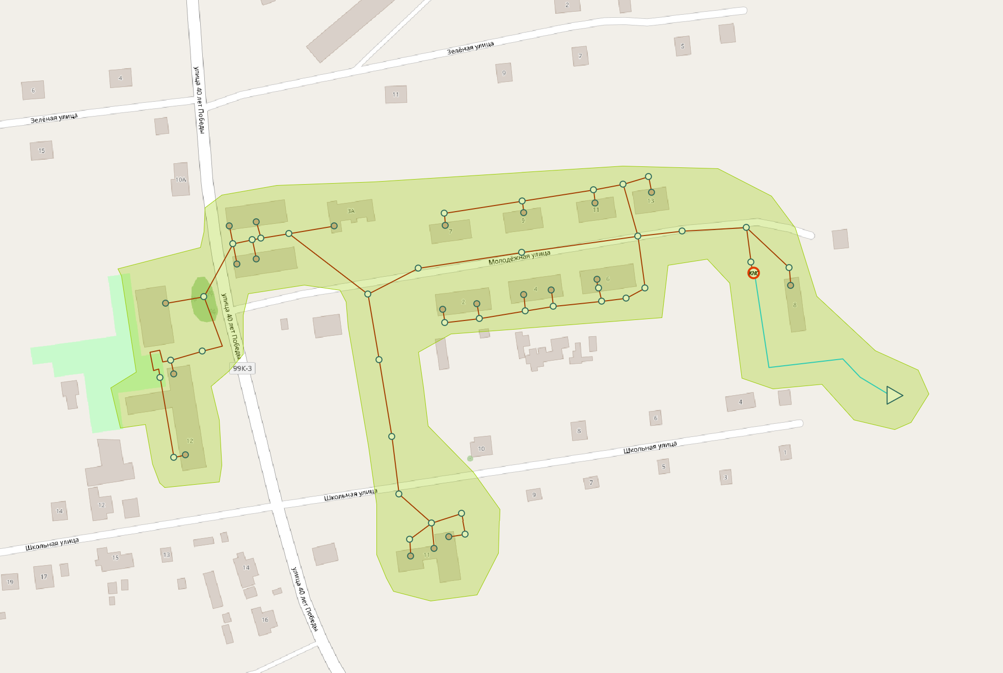
Рисунок 15 Зона действия централизованного водоотведения с. Дубовое
2.1.4 Описание технической возможности утилизации осадков сточных вод на очистных сооружениях существующей централизованной системы водоотведения
Утилизация осадка не производится.
На сегодняшний день на объектах аналогах применяются схемы переработки и утилизации осадки сточных вод, с последующим его применении в сельскохозяйственной деятельности в качестве удобрения. Однако, это влечет значительные капиталовложения, а также поиск постоянного рынка сбыта.
2.1.5 Описание состояния и функционирования канализационных коллекторов и сетей, сооружений на них, включая оценку их износа и определение возможности обеспечения отвода и очистки сточных вод на существующих объектах централизованной системы водоотведения
Длина сетей водоотведения составляет 3,054 км сетей водоотведения, из них магистральных 1,4362 км, внутриквартальных 0,3174 км, главный коллектор 1,3 км, смотровых колодцев 36, домовых выпусков 26, выгребов 2. Сеть водоотведения является самотечно-напорной и предназначена для транспортирования хозяйственно-бытовых сточных вод. Материалом канализационных труб являются чугун диаметром от 15 до 100 мм.
Большинство сетей имеют высокий уровень износа.
Таблица 22 Характеристика и оценка износа сетей водоотведения
№ п/п | Наименование и местонахождения трубопроводов | Условный диаметр  труб, мм | Протяженность, м | Материал труб | Год прокладки | Износ, %
1 | Детский сад-КК1-КК4 | 100 | 92,4 | чугун | 1980 | 68
2 | Молодёжная,2-КК4; Молодёжная,2-КК5; Молодёжная,4-КК5-КК6-КК7; КК5-КК6-КК4-КК8-КК11; Молодёжная,1-КК1-КК11-КК12 | 100 | 221,4 | чугун | 1975 | 80
3 | Молодёжная,8-КК9-КК10; КК9-КК8 | 100 | 64,7 | чугун | 1979 | 70
4 | Молодёжная,7-КК14, КК15; КК14-КК13 | 100 | 75,3 | чугун | 1977 | 75
5 | Молодёжная,10- Молодёжная,16-КК17, КК16-КК13; Молодёжная,14-КК29-КК30 | 100 | 78,0 | чугун | 1981 | 65
6 | КК13-КК37; КК33-КК37 | 150 | 160,9 | чугун | 1974 | 82
7 | Молодёжная,5-КК32, КК33, КК32-КК33; Молодёжная,9-КК34-КК33; Молодёжная,11-КК36-КК35 | 100 | 101,3 | чугун | 1974 | 82
8 | Молодёжная,15-КК20-КК23 | 100 | 68,6 | чугун | 1985 | 55
9 | Молодёжная,13-КК23-КК24-КК27-КК29 | 100 | 62,5 | чугун | 1983 | 60
10 | Молодёжная,11А-КК24-КК25 | 100 | 61,3 | чугун | 1986 | 52
11 | Школа-КК38-КК41; Школа-КК42-КК41-КК44; Школа-КК45-КК44; Школа-КК45; Школа-КК47; Школа-КК49-КК51: Школа-КК50-КК51-КК48 | 150 | 224,3 | чугун | 2006 | 5
12 | КК41-КК46-КК48-КК52 | 200 | 47,5 | чугун | 2006 | 5
13 | КК52- КНС | 200 | 25,0 | чугун | 2006 | 5
14 | КНС-КК53-КК9; | 200 | 597,6 | асбоцементные | 2007 | 4
15 | КК37-КНС | 150 | 44,5 | чугун | 1981 | 65
16 | КНС-Очистные сооружения | 100 | 148,6 | сталь | 1981 | 65
17 | 40 лет Победы,4-КК1, КК2; 40 лет Победы,4а-КК3-КК2 | 114 | 40,7 | сталь | 1979 | 93
18 | 40 лет Победы,1-КК1,КК2,КК3, КК4, КК5, КК6, КК7, КК8, КК9, КК16; 40 лет Победы,2-КК14 | 104 | 375,7 | сталь | 1979 | 93
19 | Нежилое-КК18,КК16, КК17-КНС | 114 | 36,4 | сталь | 1979 | 93
20 | КНС-СБО | 125 | 305 | сталь | 1979 | 93
2.1.6 Оценка безопасности и надежности объектов централизованной системы водоотведения и их управляемости
Централизованная система водоотведения представляет собой сложную систему инженерных сооружений, надежная и эффективная работа которых является одной из важнейших составляющих благополучия. По системе, состоящей из трубопроводов, коллекторов отводятся на очистку сточные воды.
В условиях экономии воды и ежегодного сокращения объемов водопотребления и водоотведения приоритетными направлениями развития системы водоотведения являются повышение качества очистки воды и надежности работы сетей и сооружений. Практика показывает, что трубопроводные сети являются не только наиболее функционально значимым элементом системы канализации, но и наиболее уязвимым с точки зрения надежности. По прежнему острой остается проблема износа канализационной сети.
Сбрасываемые сточные воды относятся к классу городских хозяйственно-бытовых сточных вод, и их состав нормируется согласно СНиП 2.04.03–85 «Канализация. Наружные сети и сооружения» (СП 32.13330.2012).
2.1.7 Оценка воздействия сбросов сточных вод через централизованную систему водоотведения на окружающую среду
Согласно протоколу №30 от 18.09.2023 в с. Дубовое сточная вода после очистки содержит превышение предельно допустимых концентраций загрязняющих веществ, сбрасываемых в водные объекты (река Бира).
В связи с эти необходимо рассмотреть и принять конкретные меры по устранению допущенных наращений
2.1.8 Описание территорий муниципального образования, не охваченных централизованной системой водоотведения
Территориями, не охваченными централизованными системами водоотведения не охвачены следующие населенные пункты:
- с. Казанка.
Население использует выгребные ямы и септики.
2.1.9 Описание существующих технических и технологических проблем системы водоотведения
В настоящее время основными проблемами в водоотведении муниципального образования являются:
a) Значительный эксплуатационный износ сетей канализации;
b) Значительный эксплуатационный износ, морально и технически устаревшая технологическая схема ОС;
c) КНС изношена;
d) Отсутствие учета объема перекачиваемых стоков.
2.1.10 Сведения об отнесении централизованной системы водоотведения (канализации) к централизованным системам водоотведения поселений или городских округов, включающие перечень и описание централизованных систем водоотведения (канализации), отнесенных к централизованным системам водоотведения поселений или городских округов, а также информацию об очистных сооружениях (при их наличии), на которые поступают сточные воды, отводимые через указанные централизованные системы водоотведения (канализации), о мощности очистных сооружений и применяемых на них технологиях очистки сточных вод, среднегодовом объеме принимаемых сточных вод
Согласно Постановлению Правительства РФ от 31 мая 2019 года №691 «Об утверждении Правил отнесения централизованных систем водоотведения (канализации) к централизованным системам водоотведения поселений или городских округов и о внесении изменений в постановление Правительства Российской Федерации от 5 сентября 2013 г. №782», определен порядок отнесения централизованных систем водоотведения (канализации) к централизованным системам водоотведения поселений или городских округов, который отражен ниже.
Таблица 23 Порядок отнесения централизованных систем водоотведения (канализации) к централизованным системам водоотведения поселений или городских округов
№ п/п | Критерий отнесения к централизованным системам водоотведения
1 | Централизованная система водоотведения (канализации) подлежит отнесению к централизованным системам водоотведения поселений или городских округов при соблюдении совокупности критериев 1.1 и 1.2.
1.1. | Объем сточных вод, принятых в централизованную систему водоотведения (канализации), указанных в подпунктах 1.1.1—1.1.7, составляет более 50 процентов общего объема сточных вод, принятых в такую централизованную систему водоотведения (канализации) (далее - объем сточных вод, являющийся критерием отнесения к централизованным системам водоотведения поселений или городских  округов)
1.1.1. | — сточные воды, принимаемые от многоквартирных домов и жилых домов;
1.1.2. | — сточные воды, принимаемые от гостиниц, иных объектов для временного проживания;
1.1.3. | — сточные воды, принимаемые от объектов отдыха, спорта, здравоохранения, культуры, торговли, общественного питания, социального и коммунально-бытового назначения, дошкольного, начального общего, среднего общего, среднего профессионального и высшего образования, административных, научно-исследовательских учреждений, культовых зданий, объектов делового, финансового, административного, религиозного назначения, иных объектов, связанных с обеспечением жизнедеятельности граждан;
1.1.4. | — сточные воды, принимаемые от складских объектов, стоянок автомобильного транспорта, гаражей;
1.1.5. | — сточные воды, принимаемые от территорий, предназначенных для ведения сельского хозяйства, садоводства и огородничества;
1.1.6. | — поверхностные сточные воды (для централизованных общесплавных и централизованных комбинированных систем водоотведения);
1.1.7. | — сточные воды, не указанные в подпунктах выше, подлежащие учету в составе объема сточных вод, являющегося критерием отнесения к централизованным системам водоотведения поселений или городских округов, в случае, предусмотренном подпунктом 1.1.7.1
1.1.7.1. | В случае если объем сточных вод, принятых в централизованную систему водоотведения (канализации), указанных в пункте 1.1, за период, указанный в подпункте 1.1.7.1.1, меньше 50 процентов общего объема сточных вод, принятых в такую централизованную систему водоотведения (канализации) за этот период, для целей отнесения централизованной системы водоотведения (канализации) к централизованным системам водоотведения поселений или городских округов в объеме сточных вод, учитываемых в составе объема сточных вод, являющегося критерием отнесения к централизованным системам водоотведения поселений или городских округов, может быть учтен объем сточных вод, принимаемых в централизованную систему водоотведения (канализации), указанный в подпункте 1.1.7 (в размере не более 50 процентов объема учитываемых сточных вод), при условии соответствия показателей состава таких сточных вод следующим показателям:  -нефтепродукты - не более 3 мг/дм;  -фенолы (сумма) - не более 0,05 мг/дм;  -железо - не более 3 мг/дм;  -медь - не более 0,1 мг/дм;  -алюминий - не более 1 мг/дм;  -цинк - не более 0,5 мг/дм;  -хром (шестивалентный) - не более 0,01 мг/дм;  -никель - не более 0,1 мг/дм;  -кадмий - не более 0,005 мг/дм;  -свинец - не более 0,01 мг/дм;  -мышьяк - не более 0,01 мг/дм;  -ртуть - не более 0,0001 мг/дм;  -ХПК (бихроматная окисляемость) - не более 400 мг/дм.
1.1.7.1.1 | Для целей отнесения централизованной системы водоотведения (канализации) к централизованным системам водоотведения поселений или городских округов объем сточных вод, являющийся критерием отнесения к централизованным системам водоотведения поселений или городских округов, определяется за 3 календарных года, предшествующие календарному году, в котором осуществляются утверждение или актуализация (корректировка) схемы водоснабжения и водоотведения.  В случае если прием сточных вод в централизованную систему водоотведения (канализации) производился в течение менее 3 календарных лет, предшествующих календарному году, в котором осуществляются утверждение или актуализация (корректировка) схемы водоснабжения и водоотведения, определение объёма сточных вод, являющегося критерием отнесения к централизованным системам водоотведения поселений или городских округов, осуществляется за период, в течение которого осуществлялся фактический прием сточных вод в такую централизованную систему водоотведения (канализации), но не менее 12 календарных месяцев.
1.2. | Одним из видов экономической деятельности, определяемых в соответствии с Общероссийским классификатором видов экономической деятельности, организации, является деятельность по сбору и обработке сточных вод
2. | К централизованным системам водоотведения поселений или городских округов также подлежат отнесению централизованные ливневые системы водоотведения (канализации), предназначенные для отведения поверхностных сточных вод с территорий поселений или городских округов (без оценки соблюдения совокупности критериев отнесения централизованной системы водоотведения (канализации) к централизованным системам водоотведения поселений или городских округов).  Для целей отнесения централизованной ливневой системы водоотведения (канализации), предназначенной для отведения поверхностных сточных вод с территорий поселения или сельского поселения, к централизованным системам водоотведения поселений или городских округов организация, указанная в пункте 3, представляет в орган, уполномоченный на утверждение схемы водоснабжения и водоотведения, копии одного или нескольких имеющихся у такой организации документов, подтверждающих, что централизованная система водоотведения (канализации) является централизованной ливневой системой водоотведения (канализации), предназначенной для отведения поверхностных сточных вод с территории поселения или сельского поселения, из числа документов, перечень которых устанавливается федеральным органом исполнительной власти, осуществляющим функции по выработке и реализации государственной политики и нормативно-правовому регулированию в сфере жилищно-коммунального хозяйства.
3. | Утверждение или актуализация (корректировка) схемы водоснабжения и водоотведения осуществляются в порядке, предусмотренном для разработки, утверждения и актуализации (корректировки) схем водоснабжения и водоотведения поселений, городских округов, установленном Правилами разработки и утверждения схем водоснабжения и водоотведения, утвержденными постановлением Правительства Российской Федерации от 5 сентября 2013 г. N 782 "О схемах водоснабжения и водоотведения".  Для целей отнесения централизованной системы водоотведения (канализации) к централизованным системам водоотведения поселений или городских округов сведения о соблюдении совокупности критериев отнесения централизованной системы водоотведения (канализации) к централизованным системам водоотведения поселений или городских округов, указанных в пункте 1, либо документы, подтверждающие, что централизованная система водоотведения (канализации) является централизованной ливневой системой водоотведения (канализации), предназначенной для отведения поверхностных сточных вод с территории поселения или сельского поселения, предусмотренные пунктом 2, представляются в орган, уполномоченный на утверждение схемы водоснабжения и водоотведения, организацией, осуществляющей водоотведение и являющейся собственником или иным законным владельцем объектов централизованной системы водоотведения (канализации) (организацией, осуществляющей водоотведение и являющейся собственником или иным законным владельцем инженерных сооружений, предназначенных для сброса сточных вод в водный объект (далее - выпуски сточных вод в водный объект), - в случае если собственниками или иными законными владельцами отдельных объектов централизованной системы водоотведения (канализации) являются разные лица).
На момент актуализации схемы водоотведения можно отнести следующие централизованные системы водоотведения:
• с. Дубовое.

2.2 Балансы сточных вод в системе водоотведения
2.2.1 Баланс поступления сточных вод в централизованную систему водоотведения и отведения стоков по технологическим зонам водоотведения
В границах муниципального образования «Дубовское сельское поселение» находится единственная система централизованного водоотведения», находящаяся в с. Дубовое.
Поступление сточных вод в централизованную систему водоотведения с. Дубовое за 2023 год представлено в таблице 24 и на рисунке 16.
Таблица 24 Баланс поступления сточный вод 2023 год
Показатели | 2023
Принято от абонентов, тыс. куб. м. | 15 176,74
Население | 13433,49
Бюджет | 1730,33
Прочие | 12,93
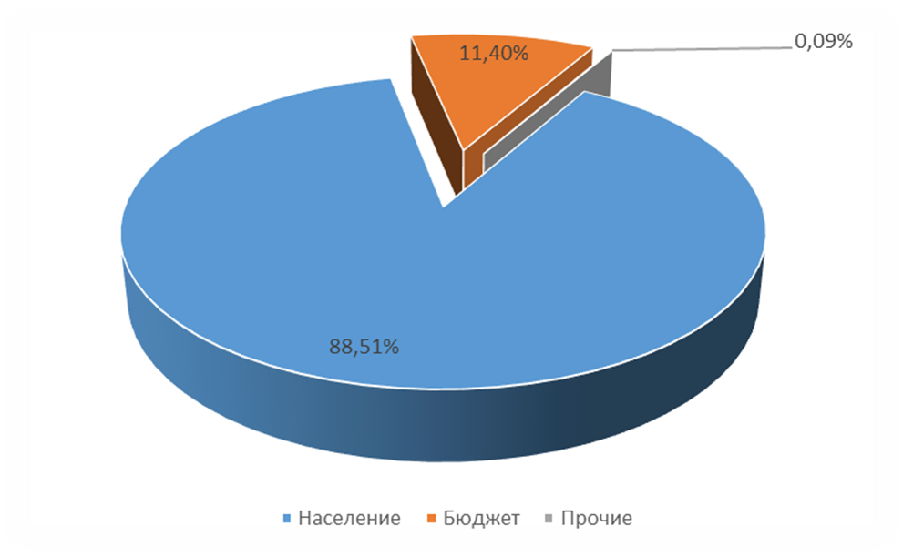

Рисунок 16 Баланс поступления сточных вод за 2023 гг.

2.2.2 Оценка фактического притока неорганизованного стока (сточных вод, поступающих по поверхности рельефа местности) по технологическим зонам водоотведения
Неорганизованный сток – неорганизованные дренажные воды, поступающие в системы коммунальной канализации через неплотности сетей и сооружений.
Поверхностные стоки отводятся по самостоятельной сети дождевой канализации. Четкой тенденции увеличения и снижения неорганизованного притока в канализацию не прослеживается. Размер неорганизованного притока существенно зависит от погодно-климатических условий: количества и интенсивности выпадения осадков, температуры воздуха, солнечной инсоляции, характера и интенсивности прохождения весеннего паводка, колебания уровня грунтовых вод, а также состояния грунтов и качества работы системы городского водостока.
Сточные воды, поступающие по поверхности рельефа местности, не попадают в систему канализации.
По предоставленным данным учёт притока неорганизационного стока (сточных вод, поступающих по поверхности рельефа местности) не ведётся, централизованная система ливневой канализации отсутствует.
2.2.3 Сведения об оснащенности зданий, строений, сооружений приборами учета принимаемых сточных вод и их применении при осуществлении коммерческих расчетов
Согласно Постановлению Правительства Российской Федерации «Об утверждении Правил организации коммерческого учета воды, сточных вод» от 4 сентября 2013 года №776 (с изменениями на 22 мая 2020 года) коммерческому учету воды, сточных вод подлежит количество (объем):
• сточных вод, принятых от абонентов по договору водоотведения, в том числе единому договору холодного водоснабжения и водоотведения;
• сточных вод, транспортируемых организацией, осуществляющей транспортировку сточных вод, по договору по транспортировке сточных вод;
• сточных вод, в отношении которых произведена очистка в соответствии с договором по очистке сточных вод.
Коммерческий учет воды, сточных вод осуществляется путем измерения количества воды и сточных вод приборами учета (средствами измерения) воды, сточных вод в узлах учета или расчетным способом в случаях, предусмотренных Федеральным законом "О водоснабжении и водоотведении".
Здания, строения и сооружения на территории муниципального образования «Дубовское сельское поселение» не оборудованы общедомовыми приборами учета принимаемых сточных вод, так как система водоотведения от абонентов до КНС выполнена в безнапорном исполнении. Для ультразвуковых приборов учета и аналогичных по принципу действия одним из необходимых параметров является полное заполнение трубопровода, в котором осуществляется измерение. При самотечном водоотведении такое правило не выполняется. На сегодняшний день существуют приборы, способные измерять расход жидкости с частичным заполнением трубы, но их стоимость значительно выше, нежели стоимость ультразвуковых.
Необходимо отметить, что приборов учета принимаемых сточных вод и их применение при осуществлении коммерческих расчетов в поселении нет.
Гарантирующими организациями для расчета объемов принятых стоков применяет данные индивидуальных квартирных приборов учета ХВС. Те абоненты, у которых отсутствуют индивидуальные счетчики холодной воды, оплачивают услуги по водоотведению исходя из нормативов.
2.2.4 Результаты ретроспективного анализа за последние 10 лет балансов поступления сточных вод в централизованную систему водоотведения по технологическим зонам водоотведения и по поселениям, городским округам с выделением зон дефицитов и резервов производственных мощностей
Ретроспективный баланс поступления сточных вод в централизованную систему водоотведения представлены за 2022-2023 в таблице 25.
Данные по остальным годам не показаны в связи с нахождением объектов централизованного водоотведения на балансе другой организации.
Таблица 25 Баланс поступления сточных вод
Показатели | 2022 | 2023
Принято от абонентов, куб. м. | 14 580,00 | 15 176,74
Население | 12850,00 | 13433,49
Бюджет | 1700,00 | 1730,33
Прочие | 30,00 | 12,93
На данном этапе провести анализ ретроспективного баланса не предоставляется возможным. Подробный анализ будет проведен в последующих схемах с получением большего количества данных по балансам водоотведения.
Наглядно данные таблицы 25 проиллюстрированы на рисунке 17.
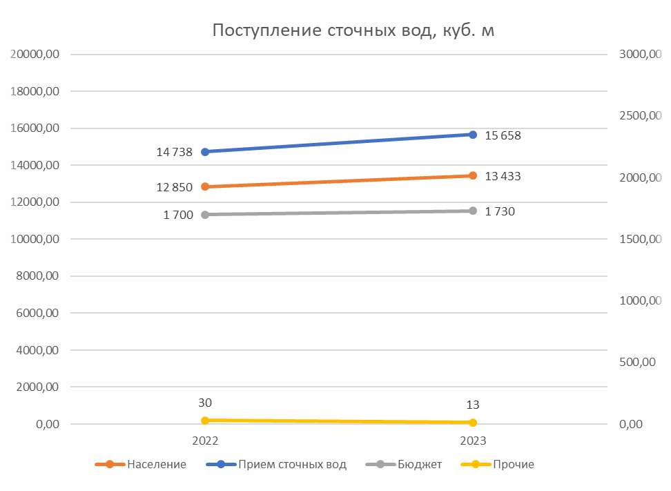

Рисунок 17 Результат ретроспективного анализа
2.2.5 Прогнозные балансы поступления сточных вод в централизованную систему водоотведения и отведения стоков по технологическим зонам водоотведения на срок не менее 10 лет с учетом различных сценариев развития поселений, городских округов
Перспективная схема водоотведения учитывает развитие муниципального образования «Дубовское сельское поселение», его первоочередную и перспективную застройки, исходя из увеличения степени благоустройства жилых зданий, развития производственных, рекреационных и общественно-деловых центров.
Для застраиваемых территорий, территорий, планируемых под жилищное строительство, отдельных объектов капитального строительства муниципального образования «Дубовское сельское поселение» предусматривается организация централизованного водоотведения.
Прогноз объемов поступления сточных вод на территории городского округа на период с 2023 по 2035 годы рассчитаны в соответствии с:
• СП 32.13330.2018 «Канализация. Наружные сети и сооружения»;
• СП 31.13330.2021 «Водоснабжение. Наружные сети и сооружения»;
Исходными данными для расчета перспективных балансов являются:
• отвод стоков от существующего населения муниципального образования «Дубовское сельское поселение», подключенного к централизованной системе водоотведения;
• перспективное удельное среднесуточное (за год) водоотведение бытовых сточных вод от жилых зданий следует принимать равным расчетному удельному среднесуточному (за год) водопотреблению согласно СП 31.13330 без учета расхода воды на полив территорий и зеленых насаждений;
• Нормативы потребления коммунальной услуги по холодному и горячему водоснабжению, водоотведению для населения на территории Еврейской автономной области согласно приказу департамента строительства и жилищно-коммунального хозяйства правительства Еврейской автономной области №11/22 от 08.02.2022 года.
Согласно СП 32.13330.2018, при проектировании систем водоотведения поселений и городских округов расчетное удельное среднесуточное (за год) водоотведение бытовых сточных вод от жилых зданий следует принимать равным расчетному удельному среднесуточному (за год) водопотреблению согласно СП 31.13330 без учета расхода воды на полив территорий и зеленых насаждений.
По СП 31.13330.2021, удельное среднесуточное (за год) хозяйственно-питьевое водопотребление в населенных пунктах на одного жителя (для зданий без ГВС) составляет 140-180 л/сут.
В таблице 26 показаны существующие и перспективные объемы удельного поступления сточных вод в централизованную систему водоотведения по категориям потребителей на расчетный срок до 2035 года.
Таблица 26 Прогнозный баланс поступления сточных вод на очистные сооружения с. Дубовое
Система водоотведения | Ед. изм. | Базовый год | Расчет на перспективу
Система водоотведения | Ед. изм. | 2023 | 2024 | 2025 | 2026 | 2027 | 2028 | 2029 | 2030 | 2031 | 2032 | 2033 | 2034 | 2035
Годовой прием сточных вод | м³/год | 15658,14 | 15658,14 | 15658,14 | 15658,14 | 15658,14 | 15658,14 | 15658,14 | 15658,14 | 15658,14 | 15658,14 | 15658,14 | 15658,14 | 15658,14
В максимальные сутки | м³/сут. | 51,48 | 51,48 | 51,48 | 51,48 | 51,48 | 51,48 | 51,48 | 51,48 | 51,48 | 51,48 | 51,48 | 51,48 | 51,48
Среднесуточный | м³/сут. | 42,90 | 42,90 | 42,90 | 42,90 | 42,90 | 42,90 | 42,90 | 42,90 | 42,90 | 42,90 | 42,90 | 42,90 | 42,90
Максимальный часовой расход | м³/ч | 2,14 | 2,14 | 2,14 | 2,14 | 2,14 | 2,14 | 2,14 | 2,14 | 2,14 | 2,14 | 2,14 | 2,14 | 2,14
Средний часовой расход | м³/ч | 1,79 | 1,79 | 1,79 | 1,79 | 1,79 | 1,79 | 1,79 | 1,79 | 1,79 | 1,79 | 1,79 | 1,79 | 1,79
Хозяйственные нужды (промывка сетей ВО) | м³/год | 481,39 | 481,39 | 481,39 | 481,39 | 481,39 | 481,39 | 481,39 | 481,39 | 481,39 | 481,39 | 481,39 | 481,39 | 481,39
Хозяйственные нужды (промывка сетей ВО) | м³/сут | 1,32 | 1,32 | 1,32 | 1,32 | 1,32 | 1,32 | 1,32 | 1,32 | 1,32 | 1,32 | 1,32 | 1,32 | 1,32
Прием сточных вод от абонентов | м³/год | 15176,74 | 15176,74 | 15176,74 | 15176,74 | 15176,74 | 15176,74 | 15176,74 | 15176,74 | 15176,74 | 15176,74 | 15176,74 | 15176,74 | 15176,74
Прием сточных вод от абонентов | м³/сут | 41,58 | 41,58 | 41,58 | 41,58 | 41,58 | 41,58 | 41,58 | 41,58 | 41,58 | 41,58 | 41,58 | 41,58 | 41,58
Население | м³/год | 13433,49 | 13433,49 | 13433,49 | 13433,49 | 13433,49 | 13433,49 | 13433,49 | 13433,49 | 13433,49 | 13433,49 | 13433,49 | 13433,49 | 13433,49
Население | м³/сут | 36,80 | 36,80 | 36,80 | 36,80 | 36,80 | 36,80 | 36,80 | 36,80 | 36,80 | 36,80 | 36,80 | 36,80 | 36,80
Бюджетные потребители | м³/год | 1730,33 | 1730,33 | 1730,33 | 1730,33 | 1730,33 | 1730,33 | 1730,33 | 1730,33 | 1730,33 | 1730,33 | 1730,33 | 1730,33 | 1730,33
Бюджетные потребители | м³/сут | 4,74 | 4,74 | 4,74 | 4,74 | 4,74 | 4,74 | 4,74 | 4,74 | 4,74 | 4,74 | 4,74 | 4,74 | 4,74
Прочие потребители | м³/год | 12,93 | 12,93 | 12,93 | 12,93 | 12,93 | 12,93 | 12,93 | 12,93 | 12,93 | 12,93 | 12,93 | 12,93 | 12,93
Прочие потребители | м³/сут | 0,04 | 0,04 | 0,04 | 0,04 | 0,04 | 0,04 | 0,04 | 0,04 | 0,04 | 0,04 | 0,04 | 0,04 | 0,04
2.3 Прогноз объема сточных вод
2.3.1 Сведения о фактическом и ожидаемом поступлении сточных вод в централизованную систему водоотведения
Фактическое поступление сточных вод в 2023 году составило 15176,74 м3 (41,58 м3 в сутки). К 2035 году ожидаемое поступление стоков на очистные сооружения планируется оставаться неизменным в связи с сохранением тенденции развития муниципального образования «Дубовское сельское поселение».
На период актуализации схемы водоотведения, увеличение численности населения не ожидается на территории муниципального образования «Дубовское сельское поселение» что не повлечет за собой увеличение водопотребления и, как следствие, объема отводимых сточных вод.
Реализация планов по строительству очистных сооружений предусматривается на расчетный срок схемы водоотведения. В связи с этим предполагаемые объёмы поступления сточных вод в централизованные системы канализации на расчетный срок схемы водоотведения представлены в таблице 27.
Таблица 27 Объем поступления сточных вод на очистные сооружения на конец рассматриваемого периода
Населенный пункт | Среднесуточная нагрузка, м³/сут | Максимально-суточная нагрузка, м³/сут
с. Дубовое | 42,9 | 51,5
2.3.2 Описание структуры централизованной системы водоотведения (эксплуатационные и технологические зоны)
Система водоотведения муниципального образования «Дубовское сельское поселение» состоит из хозяйственно-бытовой (централизованной) канализации.
Основной организацией, осуществляющей свою деятельность в сфере водоотведения муниципального образования «Дубовское сельское поселение».
2.3.3 Расчет требуемой мощности очистных сооружений исходя из данных о расчетном расходе сточных вод, дефицита (резерва) мощностей по технологическим зонам водоотведения с разбивкой по годам
Перспективная схема водоотведения учитывает развитие муниципального образования «Дубовское сельское поселение», его первоочередную и перспективную застройки, исходя из увеличения степени благоустройства жилых зданий, развития производственных, рекреационных и общественно-деловых центров.
Перспективная система водоотведения предусматривает дальнейшее строительство единой централизованной системы, в которую будут поступать хозяйственно-бытовые и промышленные стоки, прошедшие предварительную очистку на локальных очистных сооружениях до ПДК, допустимых к сбросу в сеть. Для поселения принята неполная раздельная система водоотведения с учетом рельефа местности.
Расчет ожидаемого поступления сточных вод в централизованную систему водоотведения выполнен в соответствии с принципами, подробно описанными в п. 2.2.5 настоящей схемы.
В Главе 1 настоящей схемы рассматривались сценарии развития централизованных систем водоснабжения. В соответствии с ним рассматривается сценарий перспективного поступления сточных вод в централизованные системы водоотведения.
2.3.4 Результаты анализа гидравлических режимов и режимов работы элементов централизованной системы водоотведения
Для разработки электронной модели объектов централизованной системы водоотведения муниципального образования «Дубовское сельское поселение» использовалась геоинформационная система Zulu.
Пакет Zulu Drain позволяет создать расчетную математическую модель сети, выполнить паспортизацию сети, и на основе созданной модели решать информационные задачи, задачи топологического анализа, и выполнять построение продольного профиля системы.
Построение продольного профиля канализационной сети на основе конструкторского расчета производится по выбранному направлению графиков изменения скорости и наполнения трубопроводов на разных участках, с целью определения пропускной способности канализационных сетей и сооружения на них.
Результаты конструкторского гидравлического расчета канализационных сетей и полученные продольные профили представлены в электронной модели, являющейся неотъемлемой частью настоящей схемы водоотведения.
Анализ выполненных в геоинформационной системе Zulu расчетов (пакет ZuluDrain) показал, что канализационные сети имеют достаточный запас пропускной способности, зон с дефицитом пропускной способности не выявлено.
2.3.5 Анализ резервов производственных мощностей очистных сооружений системы водоотведения и возможности расширения зоны их действия
Расчет требуемой мощности очистных сооружений выполнен в соответствии с прогнозируемыми объемами приема сточных вод (при проектировании СВО) по годам, с учетом перспективного изменения объемов водоотведения.
На данный момент очистные сооружения отсутствуют. На перспективу планируется мероприятия по строительству очистный сооружений мощностью 5 м3/час.
В таблице 28 представлены расчеты резервов/дефицитов мощности очистных сооружений на перспективу до 2035 года.
Таблица 28 Расчет резервов/дефицитов мощности очистных сооружений
Год | Фактическая мощность ЛОС м³/сут | Годовой прием сточных вод в максимальные сутки, м³/сут | Резерв/ дефицит (+/-) мощности очистных сооружений, м³/сут | Резерв/ дефицит (+/-) мощности очистных сооружений, %
2023 | 0 | 49,90 | -49,90 | -100,00%*
2024 | 0 | 50,03 | -49,90 | -100,00%*
2025 | 0 | 49,90 | -49,90 | -100,00%*
2026 | 0 | 49,90 | -49,90 | -100,00%*
2027 | 0 | 49,90 | -49,90 | -100,00%*
2028 | 0 | 50,03 | -49,90 | -100,00%*
2029 | 0 | 49,90 | -49,90 | -100,00%*
2030 | 120 | 49,90 | 70,10 | 58,42%
2031 | 120 | 49,90 | 70,10 | 58,42%
2032 | 120 | 50,03 | 70,10 | 58,42%
2033 | 120 | 49,90 | 70,10 | 58,42%
2034 | 120 | 49,90 | 70,10 | 58,42%
2035 | 120 | 49,90 | 70,10 | 58,42%
*До момента строительства ЛОС сточные воды не подвергаются очистке
Расчет резервов/дефицитов производился с учетом максимально-часового отведения сточных вод, на конец расчетного периода наблюдается резерв мощности очистных сооружений. Следует отметить, что оценка перспективных балансов системы водоотведения выполнена приближённо и требует уточнения при последующих актуализациях схемы водоотведения муниципального образования.
На основании проведенного анализа резервов/дефицитов можно сделать вывод о том, что на расчетный срок действия схемы водоотведения мощности очистных сооружений будет достаточно для покрытия перспективного спроса на услуги водоотведения абонентов муниципального образования «Дубовское сельское поселение».
Данное мероприятие требует уточнения при последующих актуализациях схемы водоотведения.
2.4 Предложения по строительству, реконструкции и модернизации (техническому перевооружению) объектов централизованной системы водоотведения
2.4.1 Основные направления, принципы, задачи и плановые значения показателей развития централизованной системы водоотведения
Основными задачами развития централизованной системы водоотведения муниципального образования являются:
- повышение надежности и эффективности функционирования системы в целом;
- снижение негативного влияния централизованной системы водоотведения на окружающую среду.
Принципы развития централизованной системы водоотведения:
- обеспечение для абонентов доступности водоотведения и постоянное улучшение качества предоставления услуг с использованием централизованной системы водоотведения;
- обеспечение водоотведения в соответствии с требованиями законодательства Российской Федерации;
- использование лучших доступных технологий в сфере водоотведения;
- внедрение энергосберегающих технологий в сфере водоотведения. Направления развития централизованной системы водоотведения:
- обновление сетевого хозяйства;
- расширение зоны действия систем водоотведения;
- приведение состава очищенных стоков к нормативным показателям концентрации вредных веществ;
- внедрение автоматизации и мониторинга на системах водоотведения;
- применение методов безопасной утилизации осадков, образующихся после очистки сточных вод.
Целевые показатели развития централизованной системы водоотведения:
- показатель надежности и бесперебойности водоотведения – снижение вероятности возникновения аварийных ситуаций на объектах централизованного водоотведения;
- показатели эффективности использования ресурсов – снижение удельного расхода электрической энергии, потребляемой в технологических процессах транспортировки и очистки сточных вод;
- показатели качества очистки сточных вод – приведение показателей концентрации вредных веществ в очищенных стоках до соответствия требованиям законодательства Российской Федерации и утвержденным нормативам ПДК.
Значения показателей развития централизованной системы водоотведения рассмотрены в пункте 2.7 в таблице 35.
2.4.2 Перечень основных мероприятий по реализации схем водоотведения с разбивкой по годам, включая технические обоснования этих мероприятий
Перечень основных мероприятий, рекомендуемых к рассмотрению до 2035 года представлены в таблице 29.
Таблица 29 Мероприятия в сфере водоотведения с разбивкой по годам
Наименование мероприятия | Планируемый год реализации
Наименование мероприятия | 2024 | 2025 | 2026 | 2027 | 2028 | 2029 | 2030 | 2031 | 2032 | 2033 | 2034 | 2035
Разработка ПСД на строительство очистных сооружений (ЛОС) | + | + | + | - | - | - | - | - | - | - | - | -
Капитальный ремонт КНС (ремонт проводки, ремонт крыши, заливка пола, замена оборудования) | - | + | - | - | - | - | - | - | - | - | - | -
Строительство очистных сооружений (ЛОС) 5 куб.в час | - | - | - | + | + | - | - | - | - | - | - | -
Строительство сетей водоотведения до очистных сооружений Д= 200 мм ПЭ |  |  |  | + | + | - |  |  |  |  | - | -
Замена участков сети Д=100 мм (КК1-КК,КК30-КК34, вводы в здания) ПЭ | - | - | - | + | - | - | - | - | - | - | - | -
Замена участков сети Д=200 мм ПЭ | - | - | - | - | + | - | - | - | - | - | - | -
Замена участков сети Д=200 мм ПЭ | - | - | - | - | - | + |  |  |  |  | - | -
Замена участков сети Д=200 мм ПЭ | - | - | - | - | - | - | + |  |  |  | - | -
Замена участков сети Д=200 мм ПЭ | - | - | - | - | - | - | - | + |  |  | - | -
Замена участков сети Д=200 мм 236 м, Д=250 мм 120 м ПЭ | - | - | - | - | - | - | - | - | + |  | - | -
Замена участков сети Д=250 мм ПЭ | - | - | - | - | - | - | - | - | - | + | - | -
Замена участков сети Д=250 мм ПЭ | - | - | - | - | - | - | - | - | - | + | - | -
2.4.3 Технические обоснования основных мероприятий по реализации схем водоотведения
Обоснованием выполнения мероприятий по реконструкции и строительству объектов водоотведения являются требования Федерального закона от 07.12.2011 N 416–ФЗ (ред. от 25.12.2018) "О водоснабжении и водоотведении».
Высокий износ трубопроводов приводит к разрушению труб, что в свою очередь может привести к просадке и обвалу грунта, а также притоку дренажных вод на самотечных участках сетей. Поэтому необходима своевременная реконструкция и модернизация сетей хозяйственно-бытовой канализации и запорно-регулирующей арматуры. Эксплуатация труб, исчерпавших свой ресурс, приводит к снижению надежности системы водоотведения, к опасности возникновения аварийных ситуаций, а также приводит к загрязнению грунтовых вод, что значительно ухудшает экологическую обстановку.
Строительство новых ЛОС и КНС позволит обеспечить очистку и перекачку сточных вод надлежащей образом.
2.4.4 Сведения о вновь строящихся, реконструируемых и предлагаемых к выводу из эксплуатации объектах централизованной системы водоотведения
Сведения о вновь строящихся, реконструируемых и предлагаемых к выводу из эксплуатации объектах централизованной системы водоотведения представлены в пункте 2.4.2.
2.4.5 Сведения о развитии систем диспетчеризации, телемеханизации и об автоматизированных системах управления режимами водоотведения на объектах организаций, осуществляющих водоотведение
Системы диспетчеризации, телемеханизации и автоматизации будут включены в ПСД. Перспективные канализационные насосные станции настоящим проектом планируется оснастить современными системами автоматизации и диспетчеризации.
Основные задачи автоматизированной системы контроля и управления технологическими процессами:
- поддержание заданного технологического режима и нормальных условий работы сооружений, установок, основного и вспомогательного оборудования и коммуникаций;
- сигнализация отклонений и нарушений от заданного технологического режима и нормальных условий работы сооружений, установок, оборудования и коммуникаций;
- сигнализация возникновения аварийных ситуаций на контролируемых объектах;
- возможность оперативного устранения отклонений и нарушений от заданных условий.
2.4.6 Описание вариантов маршрутов прохождения трубопроводов (трасс) по территории муниципального образования, расположения намечаемых площадок под строительство сооружений водоотведения и их обоснование
Анализ вариантов маршрутов прохождения трубопроводов (трасс) показал, что на перспективу сохраняются существующие маршруты прохождения трубопроводов по территории поселения представление в электронной модели, выполненной в программном комплексе ZuluGIS 2021. Новые трубопроводы прокладываются вдоль проезжих частей автомобильных дорог, для оперативного доступа, в случае возникновения аварийных ситуаций.
Точная трассировка сетей будет проводиться на стадии разработки проектов планировки участков застройки с учетом вертикальной планировки территории и гидравлических режимов сети.
Существующая схема размещения объектов централизованного водоотведения выполнены в программно-расчетном комплексе ZuluGIS 2021 и отражены в электронной модели, графических материалах и на рисунке 18.
2.4.7 Границы и характеристики охранных зон сетей и сооружений централизованной системы водоотведения
Согласно действующим нормативным документам СП 42.13330.2016 Градостроительство. Планировка и застройка городских и сельских поселений. Актуализированная редакция СНиП 2.07.01–89* (с Изменениями N 1, 2): трубы напорной канализации следует располагать на расстоянии 5 м от фундаментов зданий и сооружений; канализационные трубы должны проходить не ближе: 250 метров от рек, 100 м. от озера, 50 м от подземного источника, 10 метров от водопровода при диаметре трубы до 1 м, при диаметре больше метра — 20 м, 50 метров независимо от диаметра, если грунт на участке переувлажненный.
Согласно СанПиН 2.2.1/2.1.1.1200-03 «Санитарно-защитные зоны и санитарная классификация предприятий, сооружений и иных объектов», размеры санитарно-защитных зон для канализационных очистных сооружений следует применять по таблице 30.
Таблица 30 Санитарно-защитные зоны для канализационных очистных сооружений
Сооружения для очистки сточных вод | Расстояние в м при расчетной производительности очистных сооружений в тыс. м3/сутки
Сооружения для очистки сточных вод | до 0,2 | более 0,2 до 5,0 | более 5,0 до 50,0 | более 50,0 до 280
Насосные станции и аварийно-регулирующие резервуары, локальные очистные сооружения | 15 | 20 | 20 | 30
Сооружения для механической и биологической очистки с иловыми площадками для сброженных осадков, а также иловые площадки | 150 | 200 | 400 | 500
Сооружения для механической и биологической очистки с термомеханической обработкой осадка в закрытых помещениях | 100 | 150 | 300 | 400
Поля:
а) фильтрации | 200 | 300 | 500 | 1000
б) орошения | 150 | 200 | 400 | 1000
Биологические пруды | 200 | 200 | 300 | 300
Границы охранных зон сетей и сооружений централизованной системы водоотведения будут определены на стадии разработки ПСД согласно установленных нормативов и представлены в последующих актуализациях.
2.4.8 Границы планируемых зон размещения объектов централизованной системы водоотведения
Перспективная схема размещения объектов централизованного водоотведения выполнены в программно-расчетном комплексе ZuluGIS 2021 и отражены в электронной модели, графических материалах и на рисунке 19.
Перспективная зона действия централизованного водоотведения с. Дубовое представлена на рисунке 20.
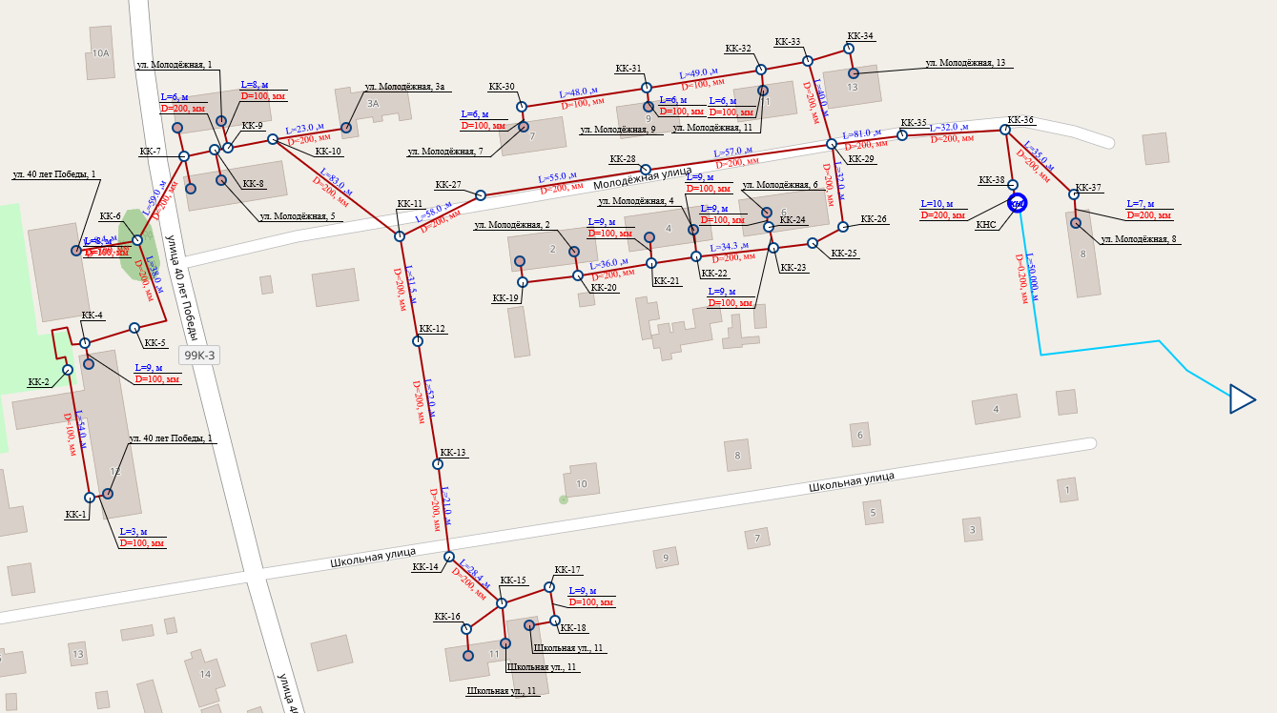
Рисунок 18 Существующая схема разрешения объектов водоотведения
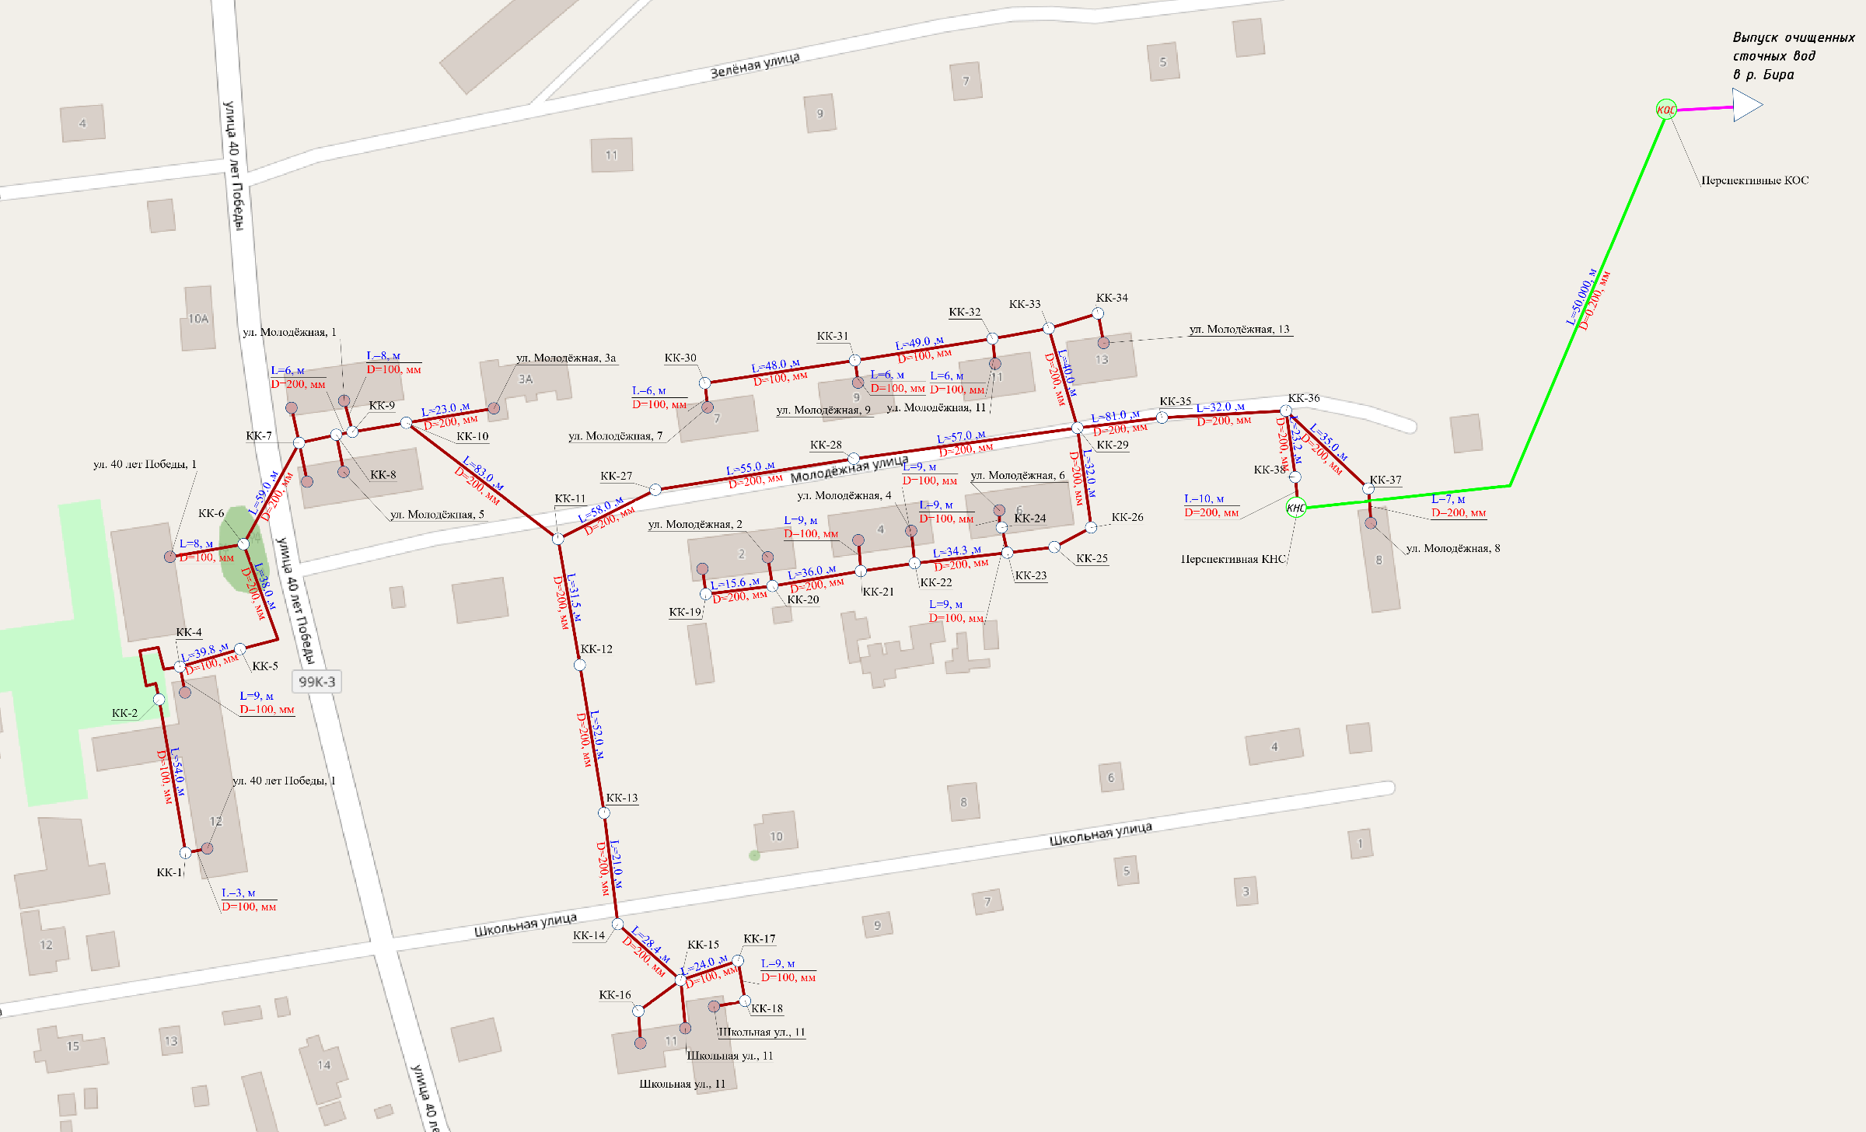
Рисунок 19 Перспективная схема разрешения объектов водоотведения
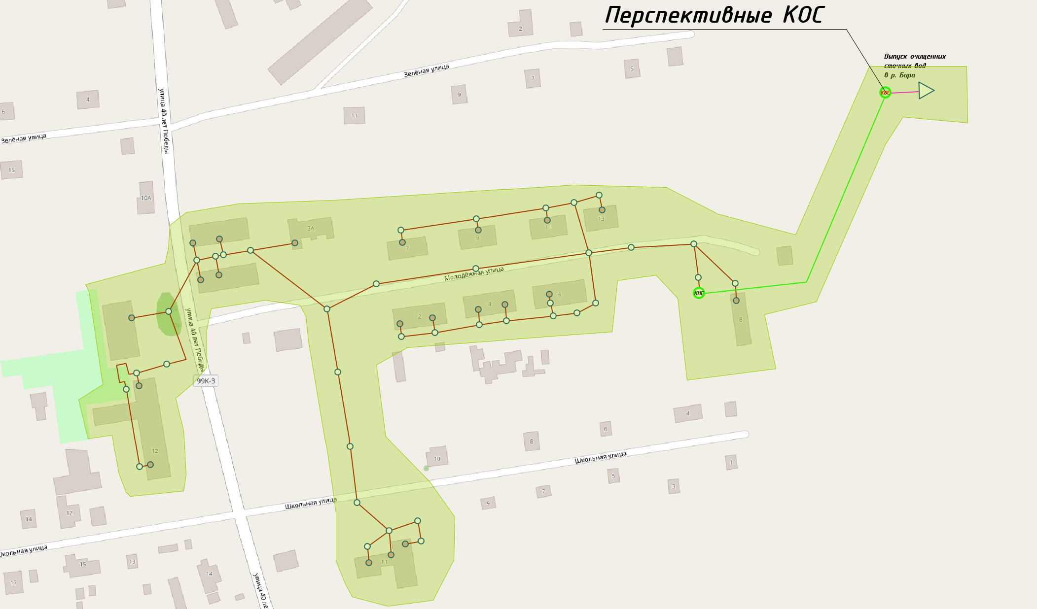
Рисунок 20 Перспективная зона водоотведения с. Дубовое
2.5 Экологические аспекты мероприятий по строительству и реконструкции объектов централизованной системы водоотведения
2.5.1 Сведения о мероприятиях, содержащихся в планах снижения сбросов загрязняющих веществ, программах повышения экологической эффективности, планах мероприятий по охране окружающей среды
Сброс загрязняющих веществ в поверхностные водные объекты, подземные водные объекты и на водозаборные площади может происходить из следующих основных элементов централизованной системы водоотведения:
• из трубопроводов и арматуры на сетях водоснабжения и водоотведения при возникновении аварийных ситуаций (утечки из арматуры на напорных участках сети, прорывы и засорения трубопроводов, механические повреждения трубопроводов);
• из КНС в результате отключения питания электродвигателей насосного оборудования, превышения максимально допустимого расхода сточных вод на КНС;
• из канализационных очистных сооружений в результате превышения максимально допустимого расхода сточных вод на ЛОС, засорения элементов ЛОС, нарушения технологии очистки.
Для предотвращения возникновения аварийной ситуации на канализационных сетях, схемой водоотведения предусматривается мероприятие по замене изношенных участков канализационной сети, включая замену арматуры, на полиэтиленовые (ПЭ) трубопроводы со сроком гарантированной службы не менее 50 лет, стойких к коррозийному и абразивному воздействию агрессивных жидких сред, что позволит значительно снизить аварийность на канализационных сетях (разделы 2.4.2-2.4.3).
При возникновении аварийной ситуации на КНС происходит заполнение сточными водами приемной камеры с последующим изливом сточных вод на поверхность.
2.5.2 Сведения о применении методов, безопасных для окружающей среды, при утилизации осадков сточных вод
Предлагаемые к строительству ЛОС предназначены для очистки стоков до показателей, соответствующих нормативным требованиям к ПДК при сбросе в водоем (реку), в т.ч. рыбохозяйственного назначения. Внутри корпуса сточные воды проходят 5-ти ступенчатую очистку - первичный отстойник, биотэнк, вторичный отстойник, биореактор, третичный отстойник. Очищенная вода отводится в естественные водоприемники (лог, овраг, водоем и т.д.) после обеззараживания.
Процесс очистки должен быть автоматизирован, не требовать постоянного обслуживающего персонала. Обслуживание должно сводиться к откачке осадка ассенизаторской машиной (1-2 раза в год).
Традиционные физико-химические методы переработки сточных вод приводят к образованию значительного количества твердых отходов. Некоторая их часть накапливается уже на первичной стадии осаждения, а остальные обусловлены приростом биомассы за счет биологического окисления углеродсодержащих компонентов в сточных водах. Твердые отходы изначально существуют в виде различных суспензий с содержанием твердых компонентов от 1 до 10 %. По этой причине процессам выделения, переработки и ликвидации ила стоков следует уделять особое внимание при проектировании и эксплуатации любого предприятия по переработке сточных вод.
В соответствии с требованиями ГОСТ Р 17.4.3.07-2001 «Почвы. Требования к свойствам осадков сточных вод при использовании их в качестве удобрений» осадки, образующиеся в процессе очистки хозяйственно-бытовых сточных вод могут быть использованы в качестве удобрений в сельском хозяйстве, промышленном цветоводстве, зеленом строительстве, в лесных и декоративных питомниках, а также для биологической рекультивации нарушенных земель и полигонов ТБО.
Среди альтернативных методов утилизации обезвоженного осадка первичных отстойников и избыточного активного ила, образующих основной объем отходов, можно выделить следующие:
• сжигание в специальных илосжигательных печах, оснащенных системой газоочистки;
• термическое разложение в пиролитических реакторах.
Метод сжигания широко практикуется, комплексы оборудования, реализующие этот метод внедрены на многих предприятиях водоотведения в различных городах.
Согласно Экологической доктрине Российской Федерации, одобренной распоряжением Правительства Российской Федерации от 31 августа 2002 г. N 1225, одним из основных направлений государственной политики в области экологии является снижение загрязнения окружающей среды выбросами, сбросами и отходами путем развития (в числе прочих) систем использования вторичных ресурсов, в том числе переработки отходов.
В соответствии с природоохранным законодательством Российской Федерации одним из основных принципов государственной политики в области обращения с отходами является использование методов экономического регулирования деятельности в области обращения с отходами в целях уменьшения количества отходов и вовлечения их в хозяйственный оборот.
С учетом изложенного, наиболее целесообразным методом утилизации осадков сточных вод для организаций жилищно-коммунального хозяйства является передача их на использование как для рекультивации нарушенных земель, так и для приготовления почвогрунтов и удобрений.
2.6 Оценка потребности в капитальных вложениях в строительство, реконструкцию и модернизацию объектов централизованной системы водоотведения
Оценка стоимости строительства и реконструкции сетей водоотведения осуществлена на основании нормативов цен строительства НЦС 81-02-14-2024 Сборник № 14 «Наружные сети водоснабжения и канализации» (приложение к приказу Министерства строительства и жилищно-коммунального хозяйства Российской Федерации от 16 февраля 2024 г. № 113/пр).
Сводная стоимость сетей на рассматриваемый период под строительство и реконструкцию представлены в таблицах 31 и 32.
Оценка стоимости строительства по строительству ЛОС и КНС на территории муниципального образования «Дубовское сельское поселения» рассчитана в соответствии с укрупненными сметными нормативами цен строительства НЦС 81 - 02- 19-2024 Сборник № 19 «Здания и сооружения городское инфраструктуры» (приложение к приказу Министерства строительства и жилищно-коммунального хозяйства Российской Федерации от 16 февраля 2024 г. № 118/пр) и представлена в таблице 33.
Оценка капитальных вложений, выполнена в ценах 2024 года с последующим приведением к прогнозным ценам.
Индексы-дефляторы для приведения капитальных вложений и капитальных ремонтов, предусмотренных схемой водоотведения, к ценам соответствующих лет (в прогнозные цены) определены на основе следующих документов:
• Основные параметры сценарных условий прогноза социально-экономического развития Российской Федерации на 2023 год и на плановый период 2024 и 2025 годов (опубликован на сайте Минэкономразвития РФ, от 18.05.2022 г.);
• Прогноз долгосрочного социально-экономического развития РФ на период до 2036 года (опубликован на сайте Минэкономразвития РФ 28.11.2018 г.).
Оценка потребности в капитальных вложениях в строительство, реконструкцию и модернизацию объектов централизованной системы водоотведения представлена в таблице 34.
- Оценочная стоимость мероприятий по строительству сетей водоотведения
№ п/п | Условный диаметр, мм | Протяженность, м | Стоимость строительства в ценах 2024 года, тыс. руб. | Коэфф-нт перехода от цен базового района к уровню цен субъектов РФ | Коэфф-нт, учитывающий регионально-климатические условия | Стоимость на 2024 год, тыс. руб. без НДС | Итого без НДС , тыс. руб. | Итого с НДС , тыс. руб.
1 | 200 | 500 | 4847,01 | 1,00 | 1,02 | 2471,98 | 2471,98 | 2966,37
- Оценочная стоимость мероприятий по реконструкции сетей водоотведения
№ п/п | Условный диаметр, мм | Протяженность, м | Стоимость строительства в ценах 2024 года, тыс. руб. | Коэфф-нт перехода от цен базового района к уровню цен субъектов РФ | Коэфф-нт, учитывающий регионально-климатические условия | Стоимость на 2024 год, тыс. руб. без НДС | Демонтаж старых сетей (30%), тыс. руб. | Итого без НДС , тыс. руб. | Итого с НДС , тыс. руб.
1 | 100 | 317 | 3566,02 | 1,00 | 1,02 | 1153,04 | 345,91 | 1498,95 | 1798,74
2 | 200 | 1436 | 4847,01 | 1,00 | 1,02 | 7099,51 | 2129,85 | 9229,37 | 11075,24
3 | 250 | 1079 | 5940,16 | 1,00 | 1,02 | 6537,62 | 1961,29 | 8498,91 | 10198,69
4 | Итого | 2832 |  |  |  |  |  |  | 23072,67
- Оценочная стоимость мероприятий по строительству ЛОС и КНС с. Дубовое
Наименование мероприятия | Мощность,. куб м / сут | Стоимость на 1 м³ по НЦС в ценах 2024 года, тыс. руб. | Коэффициент перехода от цен базового района к уровню цен субъектов РФ | Коэффициент, учитывающий регионально-климатические условия | Стоимость на 2024 год, тыс. руб. без НДС | Стоимость на 2024 год, тыс. руб. с НДС
Капитальный ремонт КНС | 80 | 1480,05 | 1,08 | 1,01 | 5 381,46 | 6 457,75
Строительство очистных сооружений | 120 | 1282,71* | 1,08 | 1,01 | 6 413,54 | 7 696,25
*Цена сформирована на основе данных торгово-оптовых компаний (открытых источников)
- Оценка капитальных вложений в модернизацию системы водоотведения на рассматриваемый период, тыс. руб (без НДС)
Наименование мероприятия | Планируемый год реализации
Наименование мероприятия | 2024 | 2025 | 2026 | 2027 | 2028 | 2029 | 2030 | 2031 | 2032 | 2033 | 2034 | 2035
Разработка ПСД на строительство очистных сооружений (ЛОС) | 153,92 | 162,04 | 169,76
Капитальный ремонт КНС (ремонт проводки, ремонт крыши, заливка пола, замена оборудования) |  | 5665,22
Строительство очистных сооружений (ЛОС) 5 куб.в час |  |  |  | 3698,60 | 3851,35
Строительство сетей водоотведения до очистных сооружений Д= 200 мм ПЭ |  |  |  | 1425,55 | 1484,43
Замена участков сети Д=100 мм (КК1-КК,КК30-КК34, вводы в здания) ПЭ |  |  |  | 1728,84
Замена участков сети Д=200 мм ПЭ |  |  |  |  | 2315,71
Замена участков сети Д=200 мм ПЭ |  |  |  |  |  | 2409,03
Замена участков сети Д=200 мм ПЭ |  |  |  |  |  |  | 2506,12
Замена участков сети Д=200 мм ПЭ |  |  |  |  |  |  |  | 2607,11
Замена участков сети Д=200 мм 236 м, Д=250 мм 120 м ПЭ |  |  |  |  |  |  |  |  | 3463,12
Замена участков сети Д=250 мм ПЭ |  |  |  |  |  |  |  |  |  | 4610,41
Замена участков сети Д=250 мм ПЭ |  |  |  |  |  |  |  |  |  | 6443,05
Итого | 153,92 | 5827,26 | 169,76 | 6853,00 | 7651,49 | 2409,03 | 2506,12 | 2607,11 | 3463,12 | 11053,47 | 153,92 | 5827,26
2.7 Плановые значения показателей развития централизованной системы водоотведения
Принципами развития централизованной системы водоотведения являются:
• постоянное улучшение качества предоставления услуг по водоотведению сточных вод;
• удовлетворение потребности в обеспечении услугой водоотведения новых объектов капитального строительства;
• постоянное совершенствование схемы водоотведения на основе последовательного планирования развития системы водоотведения, реализации плановых мероприятий, проверки результатов реализации и своевременной корректировки технических решений и мероприятий.
Целевые показатели деятельности устанавливаются с целью поэтапного повышения качества водоотведения, в том числе поэтапного снижения объемов и масс загрязняющих веществ, сбрасываемых в водный объект в составе сточных вод.
Перечень показателей надежности, качества, энергетической эффективности объектов централизованных систем горячего водоснабжения, холодного водоснабжения и (или) водоотведения, порядок и правила определения плановых значений и фактических значений показателей надежности, качества, энергетической эффективности объектов централизованных систем горячего водоснабжения, холодного водоснабжения и (или) водоотведения утвержден Приказом от 4 апреля 2014 года № 162/пр Министерства строительства и жилищно-коммунального хозяйства Российской Федерации «Об утверждении перечня показателей надежности, качества, энергетической эффективности объектов централизованных систем горячего водоснабжения, холодного водоснабжения и (или) водоотведения, порядка и правил определения плановых значений и фактических значений таких показателей».
К показателям надежности, качества и энергетической эффективности объектов централизованных систем водоотведения относятся:
а) показатели надежности и бесперебойности водоотведения;
б) показатели очистки сточных вод;
в) показатели эффективности использования ресурсов при транспортировке сточных вод;
г) иные показатели, установленные федеральным органом исполнительной власти, осуществляющим функции по выработке государственной политики и нормативно-правовому регулированию в сфере жилищно-коммунального хозяйства.
2.7.1 Показатели надежности и бесперебойности водоотведения
Целевые показатели надежности и бесперебойности водоотведения устанавливаются в отношении:
• аварийности централизованных систем водоотведения;
• продолжительности перерывов водоотведения.
Целевой показатель аварийности централизованных систем водоотведения определяется как отношение количества аварий на централизованных системах водоотведения к протяженности сетей и определяется в единицах на 1 километр сети. Авариями на канализационной сети считаются внезапные разрушения труб и сооружений или их закупорка с прекращением отведения сточных вод и изливом их на территорию.
Показатель надежности и бесперебойности водоотведения
Фактическое значение показателя надежности и бесперебойности водоотведения (удельное количество аварий и засоров в расчете на протяженность канализационной сети в год) (ед./км.) (П н): определяется следующим образом:
П н = К а/п /L сети, где:
К а/п - количество аварий и засоров на канализационных сетях;
L сети - протяженность канализационных сетей (км).
Целевой показатель надежности и бесперебойности водоотведения, используемый для оценки развития централизованной системы водоотведения муниципального образования «Дубовское сельское поселение» и его фактическое и перспективное значение, представлены в таблице 35 (информация о количестве засоров и аварий за 2023 год не поступало).
Целевой показатель продолжительности перерывов водоотведения определяется исходя из объема отведения сточных вод в кубических метрах, недопоставленного за время перерыва водоотведения, в том числе рассчитанный отдельно для перерывов водоотведения с предварительным уведомлением абонентов (не менее чем за 24 часа) и без такого уведомления.
Согласно п. 8 СП 32.13330.2018 «Канализация. Наружные сети и сооружения» объекты централизованных системы водоотведения по надежности действия подразделяются на три категории:
Первая категория. Не допускается перерыва или снижения транспорта сточных вод.
Вторая категория. Допускается перерыв в транспорте сточных вод не более 6 ч либо снижение его в пределах, определяемых надежностью системы водоснабжения населенного пункта или промпредприятия.
Третья категория. Допускающие перерыв подачи сточных вод не более суток (с прекращением водоснабжения населенных пунктов при численности жителей до 5000).
Исходя из этого, систему водоотведения муниципального образования «Дубовское сельское поселении» можно отнести по надежности к 3 категории.
Перерывов в отведении стоков более 12 часов (в том числе по причине засоров) в течение 2023 года зафиксировано не было, все нарушения водоотведения оперативно устраняются аварийной бригадой.
2.7.2 Показатели очистки сточных вод
Целевой показатель очистки сточных вод устанавливается в отношении:
• доли проб сточных вод, не соответствующих установленным нормативам допустимых сбросов, лимитам на сбросы (в процентах).
Фактическое значение показателя качества очистки сточных вод (доля проб сточных вод, не соответствующих установленным нормативам допустимых сбросов, лимитам на сбросы) (%) (Д нн) определяется следующим образом:
Д нн = К пнндс /К п, где:
К пнндс - количество проб сточных вод, не соответствующих установленным нормативам допустимых сбросов, лимитам на сбросы;
К п - общее количество проб сточных вод.
Целевой показатель доли сточных вод, сбрасываемых в водный объект, в пределах нормативов допустимых сбросов и лимитов на сбросы устанавливается в процентном отношении количества вод, сбрасываемых в водные объекты с концентрацией вредных веществ в пределах допустимых значений к общему количеству сбрасываемых вод, прошедших очистку на ОСК.
Как было отмечено ранее очистка сточных вод не проводится.
На рассматриваемый схемой период планируется строительство, что позволит привести к улучшению качества сбрасываемых канализационных вод после очистки до 100 %.
Расчет целевых показателей производился на основе данных о предполагаемых периодах реализации мероприятий, предусмотренных в разделе 2.4 настоящего отчета.
2.7.3 Показатели эффективности использования ресурсов при транспортировке сточных вод
В соответствии с п. 13 Приказа Минстроя РФ от 4.04.20214 №162/пр «Об утверждении перечня показателей надежности, качества, энергетической эффективности объектов централизованных систем горячего водоснабжения, холодного водоснабжения и (или) водоотведения, порядка и правил определения плановых значений и фактических значений таких показателей» значения показателей энергетической эффективности систем водоотведения определяются следующим образом:
• удельный расход электрической энергии, потребляемой в технологическом процессе очистки сточных вод (Урост):
Урост=Кэ/Vобщ, где:
Кэ – общее количество электрической энергии, потребляемой в соответствующем технологическом процессе;
Vобщ – общий объем сточных вод, подвергающихся очистке.
• удельный расход электрической энергии, потребляемой в технологическом процессе транспортировки сточных вод, на единицу объема транспортируемых сточных вод (кВтч/м3) (Ур тр осв):
Ур тр осв = Кэ/Vобщ тр осв, где
Vобщ тр осв – общий объем транспортируемых сточных вод.
При прогнозном расчете вышеуказанных показателей эффективности водоотведения учитывались мероприятия, предлагаемых к реализации схемой водоотведения и влияющие на расход электрической энергии на транспортировку и очистку сточных вод, указанные в разделах 2.4.2-2.4.3.
Стоит отметить, что данные показатели являются ориентировочными и зависят от многих внешних условий, таких как: доля реализации мероприятий, предусмотренных схемой водоотведения, соответствие прогнозного расхода сточных вод от потребителей фактическому на каждый год, соответствие прироста численности населения данным Генерального плана и др., и требуют ежегодного перерасчета перед подачей в региональную службу по тарифам.
2.7.4 Иные показатели, установленные федеральным органом исполнительной власти, осуществляющим функции по выработке государственной политики и нормативно-правовому регулированию в сфере жилищно-коммунального хозяйства
Иные целевые показатели федеральным органом исполнительной власти не установлены, но в данном пункте рассмотрены не менее важные показатели, характеризующие общее состояние системы водоотведения, которые удобно использовать для анализа динамики состояния системы, в т. ч.:
• Показатель износа сетевого хозяйства, характеризующий долю изношенных сетей в их общем количестве;
• Показатель обеспеченности населения централизованным водоотведением, характеризующий отношение численности населения муниципального образования, обеспеченного услугами водоотведения к общей численности населения.
Плановая динамика показателя износа сетевого хозяйства, в натуральном и процентном отношении, в соответствии с планами по замене канализационных трубопроводов, представлена в таблице 35.
Доля населения, подключенная к централизованной системе водоотведения, определяется как отношение числа жителей, подключенных к ЦСВО, к общей численности города.
Не охваченными централизованным водоотведением являются части муниципального образования «Дубовское сельское поселение» (указаны в разделе 2.1.8), где отведение стоков осуществляется в выгребные ямы, септики и на рельеф.
Значения показателей развития централизованной системы водоотведения представлены в таблице 35.
Таблица 35 Показатели развития централизованной системы водоотведения
Плановый показатель качества, надежности и энергетической эффективности | Ед. изм. | Год действия инвестиционной программы
 | Ед. изм. | 2023 | 2024 | 2025 | 2026 | 2027 | 2028 | 2029 | 2030 | 2031 | 2032 | 2033 | 2034 | 2035 | 2036
Показатели очистки сточных вод
Доля очищаемых сточных вод, не соответствующая нормативам | % | 100,00% | 100,00% | 100,00% | 100,00% | 100,00% | 100,00% | 0,00% | 0,00% | 0,00% | 0,00% | 0,00% | 0,00% | 0,00% | 0,00%
Доля проб сточных вод, не соответствующих установленным нормативам допустимых сбросов, лимитам на сбросы, для централизованной общесплавной (бытовой) системы водоотведения | % | 100,00% | 100,00% | 100,00% | 100,00% | 100,00% | 100,00% | 0,00% | 0,00% | 0,00% | 0,00% | 0,00% | 0,00% | 0,00% | 0,00%
Доля проб сточных вод, не соответствующих установленным нормативам допустимых сбросов, лимитам на сбросы, для централизованной ливневой системы водоотведения | % | 100,00% | 100,00% | 100,00% | 100,00% | 100,00% | 100,00% | 0,00% | 0,00% | 0,00% | 0,00% | 0,00% | 0,00% | 0,00% | 0,00%
Показатели надежности и бесперебойности водоотведения
Удельное количество аварий и засоров в расчете на протяженность канализационной сети в год | ед./км | 2,947 | 0,000 | 0,000 | 0,000 | 0,000 | 0,000 | 0,000 | 0,000 | 0,000 | 0,000 | 0,000 | 0,000 | 0,000 | 0,000
Количество аварий и засоров на канализационных сетях | ед. | 9,000 | 0,000 | 0,000 | 0,000 | 0,000 | 0,000 | 0,000 | 0,000 | 0,000 | 0,000 | 0,000 | 0,000 | 0,000 | 0,000
Протяженность канализационных сетей | км | 3,054 | 3,054 | 3,054 | 3,054 | 3,054 | 3,054 | 3,054 | 3,054 | 3,054 | 3,054 | 3,054 | 3,054 | 3,054 | 3,054
Показатели эффективности использования ресурсов в водоотведении
Удельный расход электрической энергии, потребляемой в технологическом процесс очистки сточных вод, на единицу объема очищаемых сточных вод | кВт*ч/  куб. м | 0,000 | 0,000 | 0,000 | 0,000 | 0,000 | 0,000 | 2,738 | 2,738 | 2,738 | 2,738 | 2,738 | 2,738 | 2,738 | 2,738
Общее количество электрической энергии, потребляемой в технологическом процессе очистки сточных вод | кВт*ч | 0,000 | 0,000 | 0,000 | 0,000 | 0,000 | 0,000 | 5543,003 | 5543,003 | 5543,003 | 5543,003 | 5543,003 | 5543,003 | 5543,003 | 5543,003
Общий объем сточных вод, подвергающихся очистке | куб.м | 0,000 | 0,000 | 0,000 | 0,000 | 0,000 | 0,000 | 15176,743 | 15176,743 | 15176,743 | 15176,743 | 15176,743 | 15176,743 | 15176,743 | 15176,74
Удельный расход электрической энергии, потребляемой в технологическом процессе транспортировки, на единицу объема очищаемых сточных вод | кВт*ч/куб. м | 0,149 | 0,149 | 0,149 | 0,149 | 0,149 | 0,149 | 0,149 | 0,149 | 0,149 | 0,149 | 0,149 | 0,149 | 0,149 | 0,149
Общее количество электрической энергии, потребляемой в технологическом процессе транспортировка сточных вод | кВт*ч | 2258,000 | 2258,000 | 2258,000 | 2258,000 | 2258,000 | 2258,000 | 2258,000 | 2258,000 | 2258,000 | 2258,000 | 2258,000 | 2258,000 | 2258,000 | 2258,00
Общий объем транспортируемых сточных вод | куб.м | 15176,743 | 15176,743 | 15176,743 | 15176,743 | 15176,743 | 15176,743 | 15176,743 | 15176,743 | 15176,743 | 15176,743 | 15176,743 | 15176,743 | 15176,743 | 15176,74

2.8 Перечень выявленных бесхозяйных объектов централизованной системы водоотведения (в случае их выявления) и перечень организаций, уполномоченных на их эксплуатацию
Информация о выявленных бесхозяйных объектах централизованной системы водоотведения муниципального образования «Дубовское сельское поселение» отсутствует.

Межмуниципальный информационный бюллетень Биробиджанского муниципального района
Учредитель – представительный орган муниципального образования «Биробиджанский муниципальный район» - Собрание депутатов
Главный редактор –Стрелкова Н.Г.
Время/дата подписания в печать – 14:30 /05.09.2024
Тираж – 130 экз. Распространяется бесплатно
Адрес редакции – г. Биробиджан ул. Пушкина 5 «Б»

